往事也加
下面主要说介绍怎样在ubuntu下修复windows启动
http://blog.csdn.net/hengyunabc/article/details/6071683
1.Grub2 强大的引导程序，智能修复启动 w
sudo grub-mkconfig -o /boot/grub/grub.cfg
如何在Ubuntu12.04/12.10中重装或修复Grub2引导
http://www.linuxidc.com/Linux/2012-11/74901.htm
开发人员需要熟知的常用Linux命令Version、Kernel查看
http://blog.csdn.net/txgc1009/article/details/7026401
Eclipse IDE for C/C++ Developers和MinGW安装配置C/C++开发学习环境详解
http://blog.csdn.net/lys07962000/article/details/27058663
1.config jdk
http://www.cnlvzi.com/index.php/Index/article/id/94
2.config jdk
http://blog.chinaunix.net/uid-26404477-id-3471246.html
3.
Eclipse 启动提示internal error:SHA-a not avaliable 和eclipse默认root启动
http://www.ithao123.cn/content-2521090.html
4.
configure: error: readline library not found
http://www.linuxidc.com/Linux/2012-02/53982.htm
3 检查系统是否安装 readline 包
[root@HK81-107postgresql-9.0.0]# rpm -qa | grep readline
readline-5.1-3.el5
此时，系统里有编译好的libreadline库的so文件，但是没有 readline.h 文件，使用 find 命令什么也找不到，后来发现使用 .h 文件的话，需要再安装开发包文件。也就是后缀为 -dev 的文件。
这是遇见的问题是，需要安装的 readline 开发包文件的版本，用 ldconfig -p ｜ grep readline，查看可以看到系统同时有两种：
libreadline.so.6 (libc6) => /lib/libreadline.so.6
libreadline.so.5 (libc6) => /lib/libreadline.so.5
使用命令 sudo apt-get install libreadline5-dev 安装其中的一个版本，这之后，在 /usr/lib 目录下出现 readline 文件夹，然后可以使用 --with-lib=/usr/lib --with-includes=/usr/include 来编译posgrresql了。
在CentOS-5.4系统下面，开发文件包的后缀名是 -devel，使用命令 yum install readline-devel 安装readline 开发包，之后根据路径使用 --with-lib=/usr/lib 和 --with-includes=/usr/include 选项.
4.configure: error: zlib library not found
ldconfig -p |grep readline
sudo apt-get install libreadline5-dev
sudo apt-get install zlib1g-dev
5.http://www.sijitao.net/1535.html
###1.下载源码包并解压。源码下载地址：http://www.postgresql.org/ftp/source/，这里博主选用的是9.3.2版本。
root@vm-199:~# wget http://ftp.postgresql.org/pub/source/v9.3.2/postgresql-9.3.2.tar.gz
root@vm-199:~# tar zxvf postgresql-9.3.2.tar.gz
###2.编译安装，安装到/opt/PostgreSQL/9.3目录。
root@vm-199:~# cd postgresql-9.3.2
root@vm-199:~# ./configure --prefix=/opt/PostgreSQL/9.3
root@vm-199:~# make
root@vm-199:~# make install
###3.看到PostgreSQL installation complete.说明安装成功。
###4.创建postgres用户和数据目录/opt/PostgreSQL/9.3/data，修改数据目录所有者和权限。
root@vm-199:~# adduser postgres
root@vm-199:~# mkdir -p /opt/PostgreSQL/9.3/data
root@vm-199:~# chown -R postgres.postgres /opt/PostgreSQL/9.3/data
root@vm-199:~# chmod -R go-rwx /opt/PostgreSQL/9.3/data
###5.设置全局环境变量
root@vm-199:~# vi /etc/profile
###添加如下配置到打开文件中。
export PATH=/opt/PostgreSQL/9.3/bin:$PATH
export PGDATA=/opt/PostgreSQL/9.3/data
export PGHOME=/opt/PostgreSQL/9.3
export LANG=zh_CN.UTF-8
export PGPORT=5432
###6.初始化数据库，启动。
postgres@vm-199:~$ initdb -D /opt/PostgreSQL/9.3/data --locale=zh_CN.UTF8
postgres@vm-199:~$ pg_ctl start
8.出现问题
initdb: Postgres-XC node name is mandatory
9.Postgres-XC集群笔记-概念与环境搭建
http://www.cnblogs.com/ode/p/postgres_xc_cluster_notes_install_and_configuration.html
10.Linux下用Eclipse编译、安装、运行、调试PostgreSQL源码
http://blog.csdn.net/anzelin_ruc/article/details/8539411
11.通过源码编译安装PostgreSQL步骤及问题总结
http://www.sijitao.net/1535.html
参考网站：http://francs3.blog.163.com/blog/static/405767272012532308480/
----安装postgreSQL-xc出现一些错误
----------------start--------------------
12.configure: error: library 'crypto' is required for OpenSSL
crypto是什么呢? 是OpenSSL 加密库(lib), 这个库需要openssl-devel包 ,在ubuntu中就是 libssl-dev
RedHat Fedora 平台
yum -y install openssl-devel
Debian ,ubunu 平台
apt-get install libssl-dev
13.configure: error: library 'pam' is required for PAM
sudo apt-get install libpam-dev
14.configure: error: library 'xml2' (version >= 2.6.23) is required for XML support
sudo apt-get install libxml2-dev
15.configure: error: library 'xslt' is required for XSLT support
sudo apt-get install libxslt-dev
16.configure: error: header file <ldap.h> is required for LDAP
sudo apt-get install libldap-dev
17.configure: error: header file <Python.h> is required for Python
sudo apt-get install libpython-dev
sudo ./configure --prefix=/opt/pgsql_xc --with-segsize=8 --with-wal-segsize=64 --with-wal-blocksize=64 --with-perl --with-python --with-openssl --with-pam --with-ldap --with-libxml --with-libxslt --enable-thread-safety
--------------------end---------------------------------
18.程序 'java' 已包含在下列软件包中：
* default-jre
* gcj-4.8-jre-headless
* openjdk-7-jre-headless
* gcj-4.6-jre-headless
* openjdk-6-jre-headless
请尝试：sudo apt-get install <选定的软件包>
Ubuntu12.04 安装 CUDA 4.2
http://renxifeng.is-programmer.com/posts/33302
dpkg: 依赖关系问题使得 youdao-dict 的配置工作不能继续：
youdao-dict 依赖于 python3-pyqt5；然而：
未安装软件包 python3-pyqt5。
youdao-dict 依赖于 python3-xlib；然而：
未安装软件包 python3-xlib。
youdao-dict 依赖于 tesseract-ocr；然而：
未安装软件包 tesseract-ocr。
youdao-dict 依赖于 tesseract-ocr-eng；然而：
未安装软件包 tesseract-ocr-eng。
youdao-dict 依赖于 tesseract-ocr-chi-sim；然而：
未安装软件包 tesseract-ocr-chi-sim。
youdao-dict 依赖于 tesseract-ocr-chi-tra；然而：
未安装软件包 tesseract-ocr-chi-tra。
youdao-dict 依赖于 python3-pil；然而：
未安装软件包 python3-pil。
youdao-dict 依赖于 ttf-wqy-microhei；然而：
未安装软件包 ttf-wqy-microhei。
http://blog.163.com/qimo601@126/blog/static/158220932013112102026506/
(****)19.在Ubuntu下安装、配置和测试cuda
http://blog.csdn.net/menglongbor/article/details/7015380
3.安装nvidia驱动
如果是刚装好的Ubuntu系统，其中的开源的nvidia显卡驱动是没有激活的，可以直接安装nvidia官方下载的驱动，而如果已经激活了则需要先将其卸载掉再安装nvidia官方下载的驱动。
删除以前激活的显卡驱动或者旧版本的nvidia官方驱动，在终端中输入如下命令：
sudo apt-get –purge remove nvidia-*
sudo apt-get --purge remove xserver-xorg-video-nouveau
1.下载安装包和驱动程序
这部分参见前面开发软件下载部分，主要去http://developer.nvidia.com/cuda-downloads下载。
2.验证系统和安装相关的软件包
安装和后面开发程序时，都需要管理员root权限，建议是直接用root用户登陆系统之后安装，省得每操作一下又要输入密码。
首先和Windows平台下一样先验证nvidia显卡，在终端中输入命令：
lspci | grep -i nvidia
接下来验证Ubuntu系统，获得系统版本信息，在终端输入命令如下：
uname -m && cat /etc/*release
我的电脑上运行结果如下：
再验证gcc版本，如果没有相关信息，则需要安装。输入如下命令：
gcc –version
我的电脑上运行结果如下：
20.Ubuntu 12.04 LTS 下 OpenGL环境的搭建 http://www.linuxidc.com/Linux/2012-07/66463.htm

1.安装IDE：使用的是codeblocks
命令如下：
sudo apt-get install codeblocks
2. 配置Ubuntu下的openGL：下载并安装openGL所需要的库
sudo apt-get install mesa-common-dev libgl1-mesa-dev libglu1-mesa-dev
sudo apt-get install freeglut3-dev freeglut3
sudo apt-get install build-essential gdb subversion
sudo apt-get install automake autoconf libtool
sudo apt-get install libgtk2.0-dev libxmu-dev libxxf86vm-dev
3.配置codeblocksIDE：在Settings->compilerand debugger settings->link settings添加：
/usr/lib/libGL.so
/usr/lib/libGLU.so
/usr/lib/libglut.so
4.开发
首次创建GLUT工程时，可能会遇到询问GLUT位置的问题，可以设置成/usr即可：
5.新建GLUT工程，编译时报错：
g++错误：/usr/lib/libGL.so：没有那个文件或目录
g++错误：/usr/lib/libGLU.so：没有那个文件或目录
在文件系统中查找这两个文件，我的是在/usr/lib/i386-linux-gnu/目录下。在终端输入命令：
$sudo cp /usr/lib/i386-linux-gnu/libGL.so /usr/lib/libGL.so
$sudo cp /usr/lib/i386-linux-gnu/libGLU.so /usr/lib/libGLU.so
修改后可编译程序查看运行结果。
附：Ubuntu 查看默认软件安装位置
方法 1：在命令行输入：dpkg -L 软件包名；
方法 2：在/var/cache/apt/archives找的你安装程序的包，然后用“gdebi-gtk+软件包名”可以查看具体安装在什么位置。
cudaGetDeviceProperties returned 38
cudaGetDeviceProperties returned 38
-> no CUDA-capable device is detected
CUDA error at bandwidthTest.cu:255 code=38(cudaErrorNoDevice) "cudaSetDevice(currentDevice)"
21.把书《CUDA By Example an Introduction to General Purpose GPU Programming》读薄
http://bookc.github.io/2014/05/08/my-summery-the-book-cuda-by-example-an-introduction-to-general-purpose-gpu-programming/
介绍一篇不错的CUDA入门博客
http://bbs.csdn.net/topics/390798229
22.GPU/CUDA程序初体验 向量加法
http://www.cnblogs.com/xudong-bupt/p/3461163.html
GPGPU-Sim version 3.2.2 (build ) ERROR ** GPGPU-Sim version 3.2.2 not tested with CUDA version 7.5 (please see README)
whx@whx-desktop:/usr/GPGPU-sim/gpgpu-sim_distribution-master$ sh Config.sh
GPGPU-Sim version 3.2.2 (build ) ERROR ** GPGPU-Sim version 3.2.2 not tested with CUDA version 7.5 (please see README)
whx@whx-desktop:/usr/GPGPU-sim/gpgpu-sim_distribution-master$
23.GPGPU-Sim安装
http://www.findspace.name/easycoding/1351
24.Ubuntu 11.10 安装CUDA 4.0
安装顺序建议为cudatoolkit、cudatools、gpucomputingsdk，因为sdk安装时要引用toolkit的安装路径。
Cudatools:
/usr/local/cuda/CUDAToolsSDK
gpucomputingsdk:
default ~/NVIDIA_GPU_Computing_SDK
http://m.baidu.com/tc?from=opentc&t=open_0FA&wc=3&pi=1&src=www.linuxidc.com%2FLinux%2F2011-10%2F46303.htm
http://www.cnblogs.com/joseph2012/archive/2011/12/14/2287143.html
（1）先ctrl+alt+F1退出图形界面，输入用户名root及密码登录root权限（关于root密码，我是现在系统中修改了root密码，sudo passwd 密码）
（2）关闭gdm，sudo /etc/init.d/gdm stop
（3）卸载原驱动，nvidia-installer --uninstall （系统没什么反应，估计是我之前就没有显卡驱动，反正看网上有说需要）
（4）进入驱动存放的文件夹下，cd /home （我是放在home下的）
（5）安装驱动，sudo chmod +x devdriver_4.0_linux_32_270.41.19.run及sudo ./devdriver_4.0_linux_32_270.41.19.run（注意上面工具包的名称要跟你下载的工具包名称一致，不同系统版本的文件名略有差别，预设是安装在/usr/local/cuda 目录下，建议就依照他的预设路径安装，安装完成后要设定Library 的Path）
（6）打开gdm，sudo /etc/init.d/gdm start，要是没有自动回到GUI下按ctrl+alt+F6.
二/驱动装OK后，开始装tookit和sdk
（1）cd 至文件存放的路径，cd /home
（2）用root权限装tookit，sudo sh ./cudatoolkit_4.0.17_linux_32_ubuntu10.10.run，我是选择安装在default路径/usr/local/cuda/
（3）用普通用户装sdk，sh ./gpucomputingsdk_4.0.17_linux.run，也选择安装在default路径~/NVIDIA_CUDA-SDK/
三/接着更该环境变量
（1）打开bashrc进行编辑
gedit ~/.bashrc
（2）在文件的最后加上
export PATH=/usr/local/cuda/bin:$PATH
export LD_LIBRARY_PATH=/usr/local/cuda/lib:$LD_LIBRARY_PATH
如果是64位系统的话需要将上一行的lib改为lib64,然后保存
（3）保存退出，然后运行下面的命令source ~/.bashrc
（4）保险期间，又在命令行里运行了这两行指令。
四/设定GCC编译器
（1）CUDA 4.0 目前只支援到gcc 4.4，若是只有装gcc 4.5 的话，还要再装一下gcc 4.4 才能编译： sudo apt-get install gcc-4.4 , sudo apt-get install g++-4.4
（2）接着要让编译时能够使用gcc 4.4，一种方式是将系统的/usr/bin/gcc 改连到/usr/bin/gcc-4.4，/usr/bin/g++ 也一样改连到/usr/bin/ g++-4.4，或是使用update-alternative：
sudo update-alternatives --install /usr/bin/gcc gcc /usr/bin/gcc-4.5 150
sudo update-alternatives --install /usr/bin/gcc gcc /usr/bin/gcc-4.4 100
sudo update-alternatives --install /usr/bin/g++ g++ /usr/bin/g++-4.5 150
sudo update-alternatives --install /usr/bin/g++ g++ /usr/bin/g++-4.4 100
接着使用update-alternatives 选择4.4 版的gcc：
sudo update-alternatives --config gcc
执行后选择gcc-4.4，再接着选择4.4 版的g++：
sudo update-alternatives --config g++
执行后选择g++-4.4
（这一步是直接照着网上所述进行，中间有提示一些失败信息，但没有影响最终的安装）
五/测试
（1）验证CUDA 安装是否正确； 在终端输入 ： nvcc –V ，如果安装正确，可以显示版本号
（2）编译CUDA SDK；假设我的linux系统用户名是wu，在终端输入：
cd /home/wu/NVIDIA_GPU_Computing_SDK/C/
make
正确的话可以编译成功，这时，进入bin文件夹：
cd /home/joe/NVIDIA_GPU_Computing_SDK/C/bin/linux/release
./deviceQuery
如果编译正确，可查看各块计算卡的信息，但是一般情况不会这么幸运，总会有些如下提示
25.tar.gz文件安装
第三步：解压tar.gz文件
由于tar.gz文件是压缩文件，因此我们需要执行下面的命令进行解压缩：
$ tar -zxvf aliedit.tar.gz
第四步：安装文件
例如，对上述文件解压后，我们可以执行下述命令安装:
$ ./aliedit.sh
安装好后的界面如下图所示：
26.linux install Flash_player
$tar -zx -f install_flash_player_11_linux.x86_64.tar.gz #解压下载好的压缩包
$cp libflashplayer.so /usr/lib64/mozilla/plugins #复制插件到火狐浏览器插件文件夹
$cd /usr/lib64/mozilla/plugins #定位到插件目录
$chmod 755 libflashplayer.so #更改插件权限

27.nstall cuda4.0linux i

(********)gcc版本是4.6的跳过此步。如果gcc版本不是4.6的，则需要将GCC重新链接，在目录/usr/bin下，只需两个命令即可完成重新链接。
$sudo mv gcc gcc.bak
$sudo ln -s gcc-4.6 gcc
g++ --version
problem:gcc: error trying to exec 'cc1plus': execvp: No such file or directory
以gcc-4.3和g++-4.3为例:
sudo apt-get install gcc-4.3 g++-4.3
之后进入/usr/bin:
cd /usr/bin
先删除和gcc4.4关联的gcc:
sudo rm gcc
sudo rm g++
再建个软连接
sudo ln -s gcc-4.3 gcc
sudo ln -s g++-4.3 g++
然后，你再用命令查看一下被关联的是不是4.3：
ln gcc*
如果关联以是gcc4.3了，你就放心的make吧。
删除之前的Ubuntu nvidia驱动包，$sudo apt-get –purge remove nvidia*,并将开源驱动nouveau屏蔽掉，使用命令$sudo vim /etc/modprobe.d/blacklist.conf，添加blacklist vga16fb blacklist nouveau blacklist rivafb blacklist nvidiafb blacklist rivatv。
****************************
/usr/bin/ld: cannot find -lxxx
collect2: ld returned 1 exit status
这是提示找不到名为xxx的lib，可以直接下载安装这些lib，sudo apt-get install libxxx1-dev libxxx2-dev ....libxxxn-dev

$sudo apt-get install libcuda-340

一些常用包的安装：
(Fixes “cannot find -lXi” error)
libxext-dev libxi-dev x11proto-xext-dev
(Fixes “cannot find -lXmu” error)
libice-dev libsm-dev libxt-dev libxmu-headers libxmu-dev
(Fixes “cannot find -lglut” error)
freeglut3-dev libglut3-dev
Solution for cannot find -lXi -lXmu -lglut: Install missing libraries.
sudo apt-get install libxext-dev libxi-dev x11proto-xext-dev libice-dev libsm-dev libxt-dev libxmu-headers libxmu-dev freeglut3-dev libglut3-dev
Solution for cannot find -lGL: There is a broken link for libGL.so, replace it.
sudo rm /usr/lib/libGL.so; sudo ln -s /usr/lib/libGL.so.1 /usr/lib/libGL.so
若出现
/usr/bin/ld: cannot find -lcuda
collect2: ld returned 1 exit status
whx@whx-desktop:~/NVIDIA_GPU_Computing_SDK/C/bin/linux/release$ ./deviceQuery
[deviceQuery] starting...
./deviceQuery Starting...
CUDA Device Query (Runtime API) version (CUDART static linking)
cudaGetDeviceCount returned 38
-> no CUDA-capable device is detected
[deviceQuery] test results...
FAILED
Press ENTER to exit...
已经通过 sudo dpkg-reconfigure nvidia-VERSION 重设显卡驱动 解决这个问题了。。。
whx@whx-desktop:~/NVIDIA_GPU_Computing_SDK/C/bin/linux/release$ sudo ./deviceQuery
./deviceQuery: error while loading shared libraries: libcudart.so.4: cannot open shared object file: No such file or directory
problem:cudaGetDeviceCount returned 38
problem:
whx@whx-desktop:~/NVIDIA_GPU_Computing_SDK/C/bin/linux/release$ sudo ./deviceQuery
/deviceQuery: error while loading shared libraries: libcudart.so.4: cannot open shared object file: No such file or directory
whx@whx-desktop:~/NVIDIA_GPU_Computing_SDK/C/bin/linux/release$

http://hpcbbs.it168.com/
http://hpcbbs.it168.com/

problem:Unable to build the NVIDIA kernel module.
安装NVIDIA驱动，版本325.15
内核3.11
安装时遇到
ERROR: Unable to build the NVIDIA kernel module.
解决方法;
点此下载kernel_v3.11.patch
将NVIDIA驱动和patch文件放同一文件夹。
然后按正常流程，终止图形界面，用下列命令：
$sudo sh NVIDIA-Linux-x86_64-325.15.run --apply-patch kernel_v3.11.patch
安装过程中可能会问what file to patch
只需敲：kernel/nv-linux.h
（PS：可能会连着有好几个这样的问题，就按着提示敲路径即可）
然后就会生成一个NVIDIA-Linux-x86_64-325.15-custom.run的文件
按正常安装就行了：
sudo sh NVIDIA-Linux-x86_64-325.15-custom.run
30.NVIDIA http://docs.nvidia.com/cuda/cuda-getting-started-guide-for-linux/#axzz3oFTGMNbc

31 HOW TO UNINSTALL CUDA ON LINUX?
Use the following command to uninstall a Toolkit runfile installation:
$ sudo /usr/local/cuda-X.Y/bin/uninstall_cuda_X.Y.pl
Use the following command to uninstall a Driver runfile installation:
$ sudo /usr/bin/nvidia-uninstall
Use the following commands to uninstall a RPM/Deb installation:
$ sudo apt-get --purge remove <package_name> # Ubuntu
$ sudo yum remove <package_name> # Fedora/Redhat/CentOS
$ sudo zypper remove <package_name> # OpenSUSE/SLES

modprobe: FATAL: Module nvidia not found.
error while loading shared libraries: libcudart.so.4:
Can't create temporary cache file /etc/ld.so.cache~: Permission denied
CUDA-Multiforcer: error while loading shared libraries: libcudart.so.2: cannot open shared object file: No such file or directory

II. root 权限下执行 ldconfig -v 使之马上生效，会有很多显示，如果不是root权限最后则会报错：
Shared Library Error: libcudart.so.2: cannot open shared object file: No such file or directory
[root@dev ~]# ./CUDA-Multiforcer
./CUDA-Multiforcer: error while loading shared libraries: libcudart.so.2: cannot open shared object file: No such file or directory
As you can see above the libcudart.so.2 library is not being loaded properly. In this example the Nvidia driver packages were installed in /opt/cuda so the Nvidia libraries were available in /opt/cuda/lib for i386 systems and /opt/cuda/lib64 for x86_64 systems. I wasn’t exactly sure how the libraries were being called from the CUDA-Multiforcer but I knew that I had already specified various environment variables that specify libraries to include the two cuda lib directories. The environment variables that were covered were LIBRARY_PATH, LD_LIBRARY_PATH, and LDPATH which should have covered the problem. I ended up having to add two lines to the ld.so.conf file as noted below and then run ldconfig for the new changes to take effect.
Resolve libcudart.so.2 Shared Library Error By Modifying ld.so.conf:
include ld.so.conf.d/*.conf
/opt/cuda/lib64
/opt/cuda/lib
The ld.so.conf file is located in the /etc directory on CentOS Linux and before the two added lines only contained the first line of “include ld.so.conf.d/*.conf”. After adding the two cuda library paths simply run ldconfig as displayed below.
Run ldconfig After Modifying ld.so.conf:
[root@dev ~]# ldconfig
[root@dev ~]# ldconfig -v | grep cuda
/opt/cuda/lib:
libcudartemu.so.3 -> libcudartemu.so.3.0.8
libcudart.so.2 -> libcudart.so.2.3
libcudart.so.3 -> libcudart.so.3.0.8
/opt/cuda/lib64:
libcudartemu.so.3 -> libcudartemu.so.3.0.8
libcudart.so.2 -> libcudart.so.2.3
libcudart.so.3 -> libcudart.so.3.0.8
libcuda.so.1 -> libcuda.so.190.53
libcuda.so.1 -> libcuda.so.190.53
libcudart.so.3 -> libcudart.so.3
The first command will not return any output but you can verify that the libcudart libraries are being loaded by issuing the second command and using the grep command to only display “cuda” specific libraries. So depending on where you have installed the Nvidia CUDA drivers will depend on the path you should set in ld.so.conf.

$glxinfo | grep render基本上可以看你的显卡的vendor了
$lspci -v

如果有错误，提示没有内核源文件的话，可以先回到图形界面（方法在下面），执行下列命令：
sudo apt-get install linux-headers-$(uname -r) build-essential
linux显卡驱动
安装完默认的显卡驱动之后，分辨率和刷新律简直难看的让人无法接受，晃眼实在厉害，在论坛上找了找终于找到了办法
1. 运行glxinfo | grep rendering，如果显示direct rendering: Yes表示安装成功.
2.打开终端运行sudo nvidia-settings，然后就会出现nvidia显卡的配置界面
http://blog.sina.com.cn/s/blog_4ffa3aef01007ttt.html

error while loading shared libraries: xxx.so.x"错误的原因和解决办法
http://blog.chinaunix.net/uid-15014334-id-3487729.html
1) 如果共享库文件安装到了/lib或/usr/lib目录下, 那么需执行一下ldconfig命令
ldconfig命令的用途, 主要是在默认搜寻目录(/lib和/usr/lib)以及动态库配置文件/etc/ld.so.conf内所列的目录下, 搜索出可共享的动态链接库(格式如lib*.so*), 进而创建出动态装入程序(ld.so)所需的连接和缓存文件. 缓存文件默认为/etc/ld.so.cache, 此文件保存已排好序的动态链接库名字列表.
2) 如果共享库文件安装到了/usr/local/lib(很多开源的共享库都会安装到该目录下)或其它"非/lib或/usr/lib"目录下, 那么在执行ldconfig命令前, 还要把新共享库目录加入到共享库配置文件/etc/ld.so.conf中, 如下:
# cat /etc/ld.so.conf
include ld.so.conf.d/*.conf
# echo "/usr/local/lib" >> /etc/ld.so.conf
# ldconfig
3) 如果共享库文件安装到了其它"非/lib或/usr/lib" 目录下, 但是又不想在/etc/ld.so.conf中加路径(或者是没有权限加路径). 那可以export一个全局变量LD_LIBRARY_PATH, 然后运行程序的时候就会去这个目录中找共享库.
LD_LIBRARY_PATH的意思是告诉loader在哪些目录中可以找到共享库. 可以设置多个搜索目录, 这些目录之间用冒号分隔开. 比如安装了一个mysql到/usr/local/mysql目录下, 其中有一大堆库文件在/usr/local/mysql/lib下面, 则可以在.bashrc或.bash_profile或shell里加入以下语句即可:
export LD_LIBRARY_PATH=/usr/local/mysql/lib:$LD_LIBRARY_PATH
一般来讲这只是一种临时的解决方案, 在没有权限或临时需要的时候使用.
4）如果程序需要的库文件比系统目前存在的村文件版本低，可以做一个链接
比如：
error while loading shared libraries: libncurses.so.4: cannot open shared
object file: No such file or directory
*********************************************************
http://blog.csdn.net/xuyunzhang/article/details/7634692
II. root 权限下执行 ldconfig -v 使之马上生效，会有很多显示，如果不是root权限最后则会报错：
*********************************************************
ls /usr/lib/libncu*
/usr/lib/libncurses.a /usr/lib/libncurses.so.5
/usr/lib/libncurses.so /usr/lib/libncurses.so.5.3
可见虽然没有libncurses.so.4，但有libncurses.so.5，是可以向下兼容的
建一个链接就好了
ln -s /usr/lib/libncurses.so.5.3 /usr/lib/libncurses.so.4

CHECK NVIDIA VERSION
http://www.geforce.cn/drivers/results/81252

http://docs.nvidia.com/cuda/cuda-getting-started-guide-for-linux/#abstract
how to install NVIDIA DRIVER

ubuntu14.04的3.13.0内核升级到3.13.1
话说认识linux这么多年，平时工作内容比较杂，不是windows就是vxworks平台开发的切换，linux也是平时自学系统编程、内核驱动等理论，实践不多，把这次记录下来。
1、从网上www.kernel.org/pub/linux/kernel/v3.x 下载3.13.1内核
tar xvzf linux-3.13.1.tar.gz
2、解压
将下载后的linux-3.13.1.tar.gz通过U盘拷贝到系统目录，我的目录是/home/myjalo
3、编译内核
在下载的源码树根目录
$ make mrproper
//该命令的功能在于清除当前目录下残留的.config和.o文件，这些文件一般是以彰编译时
//未清理而残留的。对于第一次编译的代码来说，不存在这些残留文件，所以可以略过此步，但是
//如果该源代码以前被编译过，那么强烈建议执行此命令，否后面后面可能会出现未知的问题。
make menuconfig
//若无法使用menuconfig可能是ncurses包不全
//可以尝试apt-get update 更新源 然后apt-get install ncurses-*更新ncurses文件 //make menuconfig的设置可以直接读取当前设置然后保存当前设置
make -j4
//可以使用"-j<n>"参数，其中n=2*CPU个数，对于一般的单CPU系统，通常用是使用"-j2"参数，为编译过程分配两个任务，这样在进行磁盘
// IO操作时候，CPU就不会空闲了。
//高版本的内核中 执行make命令，实际上包含了make bzImage 、make module、mkinitramfs -o initrd.img-3.6.1 3.6.1，bzImage生成于源内核代码树
//的//arch/x86/boot/bzImage目录
make modules_install //安装内核模块。将所有编译得到的内核模块复制到/lib/modules/<dernel-version>/目录下面
make install //安装内核，复制生成的内核映映像到/boot目录。在内核编译完成后，源码树目录arch/i386/boot/中会生成一个bzImage文件，该文件被复制到/boot目录
//并命名为vmlinuz-3.13.1
//并生成initrd-<kernel-version>.img文件
//配置引导程序(GRUB或LILO)
重启进入新内核
http://blog.csdn.net/myjalo/article/details/43405053

http://news.softpedia.com/news/How-to-Install-The-Latest-Nvidia-Driver-on-Ubuntu-12-04-295542.shtml
Nvidia is starting to get serious about Linux and they are releasing more and more powerful drivers, but newcomers to this operating system will find it hard to install the newest version available.
We have prepared a short tutorial on how to quickly install the latest version of Nvidia drivers, 304.51. Moreover, this guide will help users install any subsequent versions Nvidia will release.
Most likely, online repositories won’t host the latest version of a video driver because it could prove to be unstable and users could end up ruining their systems.
This situation happened recently, with Ubuntu’s repositories. They were hosting an Nvidia driver that caused major problems with video cards from the 7000 and 8000 series.
There are two ways to install the latest drivers, one which is easier, but requires users to have an internet connection active, and the second is a little more cumbersome, but which does not need an internet connection.
The first method will require the addition of a PPA, followed by a system update, and finally by an installation.
sudo add-apt-repository ppa:ubuntu-x-swat/x-updates
sudo apt-get update
sudo apt-get dist-upgrade
The above commands are useful if you already have the Nvidia driver installed and just want to upgrade it. If you want to install the driver, on a clean system for example, then replace the third step presented above with the following one:
sudo apt-get install nvidia-current
It’s that simple. From now on, whenever Nvidia releases a new driver, just hit the update command and a new version will be installed.
The second method is a little problematic for two reasons. One, because you will need to install the drivers from a terminal after stopping the login manager, Light DM, and secondly, because you will need to repeat this process every time the Linux kernel is updated by the OS developers.
First, download the latest Nvidia drivers to a familiar location, such as Downloads. Log out of the account and press CTRL-ALT-F1 in order to bring up the terminal. Enter the following commands:
sudo service lightdm stop
cd ~/Downloads
sudo chmod a+x NVIDIA-Linux-x86-304.51.run
./ NVIDIA-Linux-x86-304.51.run
The name of the file will vary from one release to another. Follow the instructions and the new Nvidia driver will be installed. The problem is that with this method, the driver is compiled specifically for the Linux kernel you’re running, so if Canonical decides to update the kernel, this procedure must be done all over again.
http://news.softpedia.com/news/How-to-Install-The-Latest-Nvidia-Driver-on-Ubuntu-12-04-295542.shtml

sudo ./NVIDIA-Linux-x86_64-304.22.run --no-recursion --no-rpms --no-distro-scripts --no-x-check --dkms --x-prefix=/usr/nvidia --x-module-path=/usr/lib/xorg/nvidia/modules --x-library-path=/usr/nvidia/lib --opengl-prefix=/usr/nvidia --utility-prefix=/usr/nvidia --documentation-prefix=/usr/nvidia -e -q

http://forum.ubuntu.org.cn/viewtopic.php?t=396408

http://www.cnblogs.com/ishiiwa/archive/2012/10/28/2743088.html

sudo ./NVIDIA-Linux-x86_64-352.41.run --no-recursion --no-rpms --no-distro-scripts --no-x-check --dkms --x-prefix=/usr/nvidia --x-module-path=/usr/lib/xorg/nvidia/modules --x-library-path=/usr/nvidia/lib --opengl-prefix=/usr/nvidia --utility-prefix=/usr/nvidia --documentation-prefix=/usr/nvidia -e -q

资源计数器
resource counting
resource manager

资源监视器
31.
^Cwhx@whx-desktop:~/CUDAProjects/projects/project_0001$ make
/usr/bin/ld: cannot find -lshrutil_x86_64
collect2: ld returned 1 exit status
make: *** [../../bin/linux/release/template] Error 1
whx@whx-desktop:~/CUDAProjects/projects/project_0001$

32.升级 bison
wget http://ftp.gnu.org/gnu/bison/bison-2.5.1.tar.gz
tar xvf bison-2.5.1.tar.gz
cd bison-2.5.1
./configure --prefix=/usr
make
sudo make install
cd ..
重新make，继续出现问题/usr/bin/ld: cannot find --lboost_filesystem
说明之前boost库安装不完全，还缺少库，对于 /usr/bin/ld: cannot find -lxxx这种问题的一种统一方法是apt-get install libxxx-dev，对于本例为
sudo apt-get install libboost-filesystem-dev
重新make，成功。
http://blog.sina.com.cn/s/blog_69e4088d0102v8gb.html
33.GPGPUsim安装详细流程
34.Install hadoop on Liunx ubuntu14.0.4
http://blog.sina.com.cn/s/blog_4c8016ff01016t88.html
download hadoop file:
https://dist.apache.org/repos/dist/release/hadoop/common/hadoop-2.6.0/
http://hadoop.apache.org/releases.html#News
keywords:install hadoop2.6 on linux
Ubuntu 13.04上搭建Hadoop环境
(****)Hadoop安装教程_单机/伪分布式配置_Hadoop2.6.0/Ubuntu14.04
http://www.powerxing.com/install-hadoop/
(*****)How to install Apache Hadoop 2.6.0 in Ubuntu (Single node setup)
http://www.tuicool.com/articles/QvYVju#c-13363(十分重要)
Running Hadoop on Ubuntu Linux (Single-Node Cluster)
http://blog.sina.com.cn/s/blog_4c8016ff01016t88.html
it is very important
(*****)http://tecadmin.net/setup-hadoop-2-4-single-node-cluster-on-linux/
$cp mapred-site.xml.template mapred-site.xml
Hadoop2.6版本集群环境搭建
(****)http://www.linuxidc.com/Linux/2015-01/111463.htm
http://www.jorditorres.org/howtos/hands-on-installing-apache-hadoop/
由于Hadoop用ssh通信，先安装ssh
sudo apt-get install openssh-server
ssh安装完成以后，先启动服务：
sudo /etc/init.d/ssh start
启动后，可以通过如下命令查看服务是否正确启动：
ps -e | grep ssh
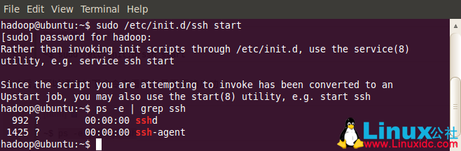
建立ssh无密码登录本机.首先要转换成hadoop用户:
01.su - hadoop
作为一个安全通信协议，使用时需要密码，因此我们要设置成免密码登录，生成私钥和公钥：
hadoop@scgm-ProBook:~$ ssh-keygen -t rsa -P ""
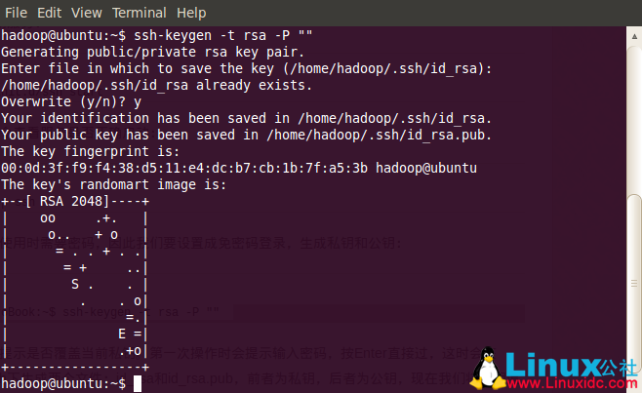
因为我已有私钥，所以会提示是否覆盖当前私钥。第一次操作时会提示输入密码，按Enter直接过，这时会在～/home/{username} /.ssh下生成两个文件：id_rsa和id_rsa.pub，前者为私钥，后者为公钥，现在我们将公钥追加到authorized_keys中 （authorized_keys用于保存所有允许以当前用户身份登录到ssh客户端用户的公钥内容）：
cat ~/.ssh/id_rsa.pub >> ~/.ssh/authorized_keys
现在可以登入ssh确认以后登录时不用输入密码：
ssh localhost
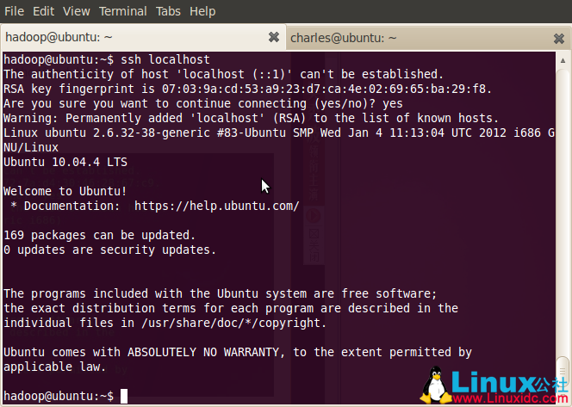
登出：
exit
第二次登录：
ssh localhost
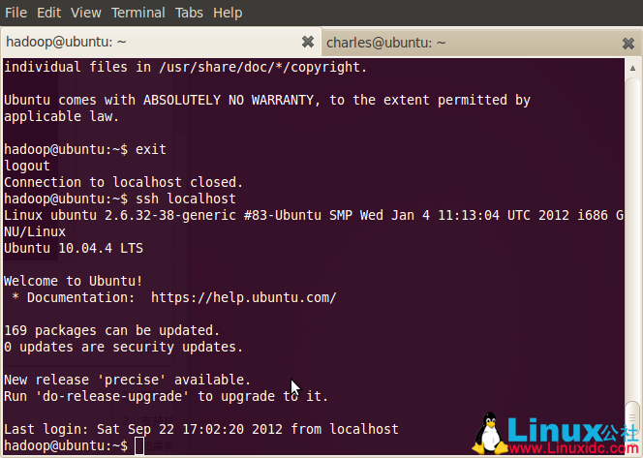
登出：
exit
这样以后登录就不用输入密码了。
http://blog.chinaunix.net/uid-26200547-id-3409672.html
35.Install postgresql on linux
http://www.postgresql.org/download/linux/ubuntu/
(*****)9 Steps to Install and Configure PostgreSQL from Source on Linux
http://www.ruanyifeng.com/blog/2013/12/getting_started_with_postgresql.html
基本的数据库操作，就是使用一般的SQL语言。
# 创建新表
CREATE TABLE user_tbl(name VARCHAR(20), signup_date DATE);
# 插入数据
INSERT INTO user_tbl(name, signup_date) VALUES('张三', '2013-12-22');
# 选择记录
SELECT * FROM user_tbl;
# 更新数据
UPDATE user_tbl set name = '李四' WHERE name = '张三';
# 删除记录
DELETE FROM user_tbl WHERE name = '李四' ;
# 添加栏位
ALTER TABLE user_tbl ADD email VARCHAR(40);
# 更新结构
ALTER TABLE user_tbl ALTER COLUMN signup_date SET NOT NULL;
# 更名栏位
ALTER TABLE user_tbl RENAME COLUMN signup_date TO signup;
# 删除栏位
ALTER TABLE user_tbl DROP COLUMN email;
# 表格更名
ALTER TABLE user_tbl RENAME TO backup_tbl;
# 删除表格
DROP TABLE IF EXISTS backup_tbl;
Step 1: Download postgreSQL source code
# wget http://wwwmaster.postgresql.org/redir/198/f/source/v8.3.7/postgresql-8.3.7.tar.gz
Step 2: Install postgreSQL
# tar xvfz postgresql-8.3.7.tar.gz

# cd postgresql-8.3.7

# ./configure
checking for sgmlspl... no
configure: creating ./config.status
config.status: creating GNUmakefile
config.status: creating src/Makefile.global
config.status: creating src/include/pg_config.h
config.status: creating src/interfaces/ecpg/include/ecpg_config.h
config.status: linking ./src/backend/port/tas/dummy.s to src/backend/port/tas.s
config.status: linking ./src/backend/port/dynloader/linux.c to src/backend/port/dynloader.c
config.status: linking ./src/backend/port/sysv_sema.c to src/backend/port/pg_sema.c
config.status: linking ./src/backend/port/sysv_shmem.c to src/backend/port/pg_shmem.c
config.status: linking ./src/backend/port/dynloader/linux.h to src/include/dynloader.h
config.status: linking ./src/include/port/linux.h to src/include/pg_config_os.h
config.status: linking ./src/makefiles/Makefile.linux to src/Makefile.port

# make
make[3]: Leaving directory `/usr/save/postgresql-8.3.7/contrib/spi'
rm -rf ./testtablespace
mkdir ./testtablespace
make[2]: Leaving directory `/usr/save/postgresql-8.3.7/src/test/regress'
make[1]: Leaving directory `/usr/save/postgresql-8.3.7/src'
make -C config all
make[1]: Entering directory `/usr/save/postgresql-8.3.7/config'
make[1]: Nothing to be done for `all'.
make[1]: Leaving directory `/usr/save/postgresql-8.3.7/config'
All of PostgreSQL successfully made. Ready to install.

# make install
make -C test/regress install
make[2]: Entering directory `/usr/save/postgresql-8.3.7/src/test/regress'
/bin/sh ../../../config/install-sh -c pg_regress '/usr/local/pgsql/lib/pgxs/src/test/regress/pg_regress'
make[2]: Leaving directory `/usr/save/postgresql-8.3.7/src/test/regress'
make[1]: Leaving directory `/usr/save/postgresql-8.3.7/src'
make -C config install
make[1]: Entering directory `/usr/save/postgresql-8.3.7/config'
mkdir -p -- /usr/local/pgsql/lib/pgxs/config
/bin/sh ../config/install-sh -c -m 755 ./install-sh '/usr/local/pgsql/lib/pgxs/config/install-sh'
/bin/sh ../config/install-sh -c -m 755 ./mkinstalldirs '/usr/local/pgsql/lib/pgxs/config/mkinstalldirs'
make[1]: Leaving directory `/usr/save/postgresql-8.3.7/config'
PostgreSQL installation complete.
Step 3: Verify the postgreSQL directory structure
# ls -l /usr/local/pgsql/
total 24
drwxr-xr-x 2 root root 4096 Apr 8 23:25 bin
drwxr-xr-x 3 root root 4096 Apr 8 23:25 doc
drwxr-xr-x 6 root root 4096 Apr 8 23:25 include
drwxr-xr-x 3 root root 4096 Apr 8 23:25 lib
drwxr-xr-x 4 root root 4096 Apr 8 23:25 man
drwxr-xr-x 5 root root 4096 Apr 8 23:25 share
Step 4: Create postgreSQL user account
# adduser postgres

# passwd postgres
Changing password for user postgres.
New UNIX password:
Retype new UNIX password:
passwd: all authentication tokens updated successfully.
Step 5: Create postgreSQL data directory
# mkdir /usr/local/pgsql/data
# chown postgres:postgres /usr/local/pgsql/data

# ls -ld /usr/local/pgsql/data
drwxr-xr-x 2 postgres postgres 4096 Apr 8 23:26 /usr/local/pgsql/data
Step 6: Initialize postgreSQL data directory
# su - postgres
# /usr/local/pgsql/bin/initdb -D /usr/local/pgsql/data/
The files belonging to this database system will be owned by user postgres
This user must also own the server process.

The database cluster will be initialized with locale en_US.UTF-8.
The default database encoding has accordingly been set to UTF8.
The default text search configuration will be set to "english".

fixing permissions on existing directory /usr/local/pgsql/data ... ok
creating subdirectories ... ok
selecting default max_connections ... 100
selecting default shared_buffers/max_fsm_pages ... 32MB/204800
creating configuration files ... ok
creating template1 database in /usr/local/pgsql/data/base/1 ... ok
initializing pg_authid ... ok
initializing dependencies ... ok
creating system views ... ok
loading system objects' descriptions ... ok
creating conversions ... ok
creating dictionaries ... ok
setting privileges on built-in objects ... ok
creating information schema ... ok
vacuuming database template1 ... ok
copying template1 to template0 ... ok
copying template1 to postgres ... ok
WARNING: enabling "trust" authentication for local connections
You can change this by editing pg_hba.conf or using the -A option the
next time you run initdb.

Success. You can now start the database server using:

/usr/local/pgsql/bin/postgres -D /usr/local/pgsql/data
or
/usr/local/pgsql/bin/pg_ctl -D /usr/local/pgsql/data -l logfile start
Step 7: Validate the postgreSQL data directory
$ ls -l /usr/local/pgsql/data
total 64
drwx------ 5 postgres postgres 4096 Apr 8 23:29 base
drwx------ 2 postgres postgres 4096 Apr 8 23:29 global
drwx------ 2 postgres postgres 4096 Apr 8 23:29 pg_clog
-rw------- 1 postgres postgres 3429 Apr 8 23:29 pg_hba.conf
-rw------- 1 postgres postgres 1460 Apr 8 23:29 pg_ident.conf
drwx------ 4 postgres postgres 4096 Apr 8 23:29 pg_multixact
drwx------ 2 postgres postgres 4096 Apr 8 23:29 pg_subtrans
drwx------ 2 postgres postgres 4096 Apr 8 23:29 pg_tblspc
drwx------ 2 postgres postgres 4096 Apr 8 23:29 pg_twophase
-rw------- 1 postgres postgres 4 Apr 8 23:29 PG_VERSION
drwx------ 3 postgres postgres 4096 Apr 8 23:29 pg_xlog
-rw------- 1 postgres postgres 16592 Apr 8 23:29 postgresql.conf
Step 8: Start postgreSQL database
$ /usr/local/pgsql/bin/postmaster -D /usr/local/pgsql/data >logfile 2>&1 &
[1] 2222
$ cat logfile
LOG: database system was shut down at 2009-04-08 23:29:50 PDT
LOG: autovacuum launcher started
LOG: database system is ready to accept connections
Step 9: Create postgreSQL DB and test the installation
$ /usr/local/pgsql/bin/createdb test
$ /usr/local/pgsql/bin/psql test
Welcome to psql 8.3.7, the PostgreSQL interactive terminal.
Type: \copyright for distribution terms
\h for help with SQL commands
\? for help with psql commands
\g or terminate with semicolon to execute query
\q to quit

test=#
http://www.thegeekstuff.com/2009/04/linux-postgresql-install-and-configure-from-source/
36.每天一点Linux --- 查看Ubuntu的版本号
方法一
在终端中执行下列指令：
cat /etc/issue
可以查看当前正在运行的 Ubuntu 的版本号。其输出结果类似下面的内容：
Ubuntu 12.04.1 LTS \n \l
方法二
使用 lsb_release 命令也可以查看 Ubuntu 的版本号，与方法一相比，内容更为详细。执行指令如下：
lsb_release -a
将输出结果：
No LSB modules are available.
Distributor ID: Ubuntu
Description: Ubuntu 12.04.1 LTS
Release: 12.04
Codename: precise

37.Error mounting /dev/sda8 at /media
打开终端：如果没有安装ntfs-3g就要安装：sudo apt-get install ntfs-3g
修复挂载错误的相应的分区如提示中的/dev/sda8，输入：sudo ntfsfix /dev/sda8
回车就可以了。
38.Linux安装JDK和配置环境变量 http://lorysun.blog.51cto.com/1035880/1579628/
配置jdk环境变量
方法一：在Shell下设置变量（该方法只对当前的shell有效，如果打开另一个shell就需要重新配置）
export JAVA_HOME=/usr/java/jdk1.7.0_40/
export PATH=$JAVA_HOME/bin:$PATH
export CLASSPATH=.:$JAVA_HOME/lib/dt.jar:$JAVA_HOME/lib/tools.jar
（其中如果只配置 export PATH=/usr/java/jdk1.7.0_40/bin:$PATH 也可以）

39.How to install eclipse on linux
http://blog.csdn.net/williamcs/article/details/8579943

40. FATAL namenode.NameNode: Failed to start namenode.

java.io.IOException: Cannot create directory /usr/local/hadoop_tmp/hdfs/namenode/current
at org.apache.hadoop.hdfs.server.common.Storage$StorageDirectory.clearDirectory(Storage.java:337)
at org.apache.hadoop.hdfs.server.namenode.NNStorage.format(NNStorage.java:548)
at org.apache.hadoop.hdfs.server.namenode.NNStorage.format(NNStorage.java:569)
at org.apache.hadoop.hdfs.server.namenode.FSImage.format(FSImage.java:148)
at org.apache.hadoop.hdfs.server.namenode.NameNode.format(NameNode.java:941)
at org.apache.hadoop.hdfs.server.namenode.NameNode.createNameNode(NameNode.java:1379)
at org.apache.hadoop.hdfs.server.namenode.NameNode.main(NameNode.java:1504)
15/10/17 21:26:28 FATAL namenode.NameNode: Failed to start namenode.
java.io.IOException: Cannot create directory /usr/local/hadoop_tmp/hdfs/namenode/current
at org.apache.hadoop.hdfs.server.common.Storage$StorageDirectory.clearDirectory(Storage.java:337)
at org.apache.hadoop.hdfs.server.namenode.NNStorage.format(NNStorage.java:548)
at org.apache.hadoop.hdfs.server.namenode.NNStorage.format(NNStorage.java:569)
at org.apache.hadoop.hdfs.server.namenode.FSImage.format(FSImage.java:148)
at org.apache.hadoop.hdfs.server.namenode.NameNode.format(NameNode.java:941)
at org.apache.hadoop.hdfs.server.namenode.NameNode.createNameNode(NameNode.java:1379)
at org.apache.hadoop.hdfs.server.namenode.NameNode.main(NameNode.java:1504)

15/10/17 21:26:28 INFO util.ExitUtil: Exiting with status 1
15/10/17 21:26:28 INFO namenode.NameNode: SHUTDOWN_MSG:
/************************************************************
SHUTDOWN_MSG: Shutting down NameNode at whx-desktop/127.0.1.1
************************************************************/
method:
linux 文件夹权限
$sudo chmod -R 777 /usr/local/hadoop_tmp
$sudo chmod -R 777 /usr/local/hadoop
41.It looks like you are making an HTTP request to a Hadoop IPC port. This is not the correct port for the web interface on this daemon.
http://localhost:8088/
http://127.0.0.1:9000/
http://localhost:50070/
http://localhost:9001

it is very important
(*****)http://tecadmin.net/setup-hadoop-2-4-single-node-cluster-on-linux/
$cp mapred-site.xml.template mapred-site.xml
http://blog.itpub.net/195110/viewspace-1354662/
Step 5. Start Hadoop Cluster
$ cd $HADOOP_HOME/sbin/
$ start-dfs.sh
$ start-yarn.sh
Step 6. Access Hadoop Services in Browser
http://127.0.0.1:50070/
http://127.0.0.1:8088/
http://localhost:50090/
http://localhost:50075/
http://www.postgresql.org/docs/current/static/tutorial-populate.html
42.glxinfo | grep render基本上可以看你的显卡的vendor了

43.hadoop2.6.0的eclipse插件编译和设置
下载源码：
git clone https://github.com/winghc/hadoop2x-eclipse-plugin.git
编译源码：
http://blog.csdn.net/ggz631047367/article/details/42497557

44.Eclipse下搭建Hadoop2.4.0开发环境
http://www.cnblogs.com/kinglau/p/3802705.html
keywords:hadoop2.6.0 eclipse c++

分享图片 你能告诉我一下，这是什么情况，我都已经启动了好几次eclipse，还是没有看见hadoop，你能帮我解决一下不呢？email:wang010366@vip.qq.com

45.nvcc fatal : No input files specified; use option --help for more information
whx@whx-desktop:/usr/local/cuda/bin$ ./nvcc
nvcc fatal : No input files specified; use option --help for more information
whx@whx-desktop:/usr/local/cuda/bin$
$nvidia-settings

46.新装LINUX系统如何获得ROOT权限,图文教程

新装LINUX系统如何获得ROOT权限，,图文教程
- 进入terminal
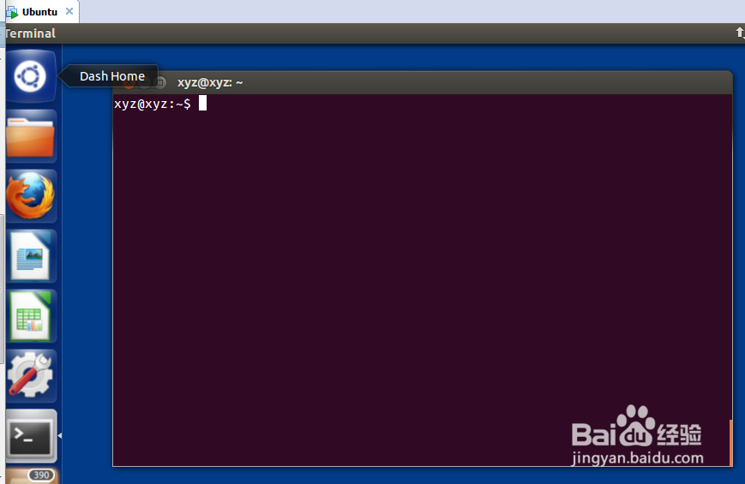
- 然后，输入sudo passwd root 并，设置密码
提示要你输入两次密码，自己设定密码，一定要记住，然后切换到root使用
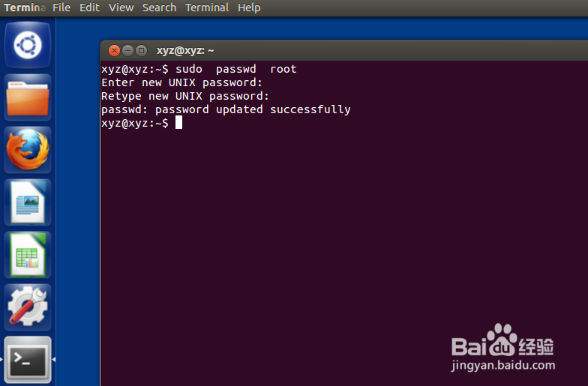
3.输入 su root
要求你输入密码，然后，输入刚才设定的密码OK，进去了
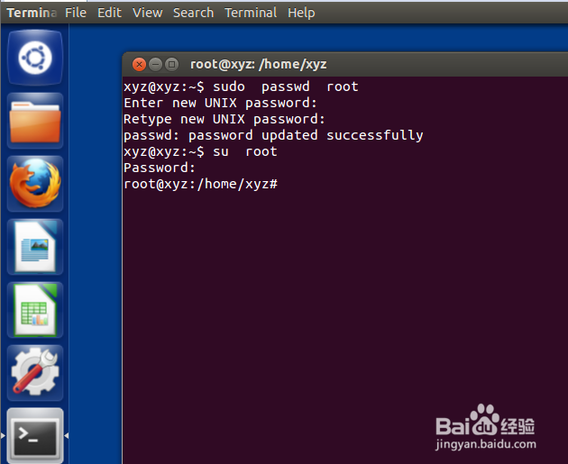
如果不想切换root但是想拥有大部分root权限
可以在使用命令时候加上sudo，
sudo mount挂载
sudo命令
another
如果你想再linux上切换用户，输入，su + 用户名
就OK了，他会要求你输入密码
http://jingyan.baidu.com/article/11c17a2c438f5ef446e39d89.html
47.Input path does not exist: hdfs://localhost:9000/intput.txt
（2）异常分析
本地的input目录并没有上传到HDFS上，所出现 org.apache.hadoop.mapred.InvalidInputException: Input path does not exist: hdfs://localhost:9000/user/root/input
只需要执行上传的命令即可：
[root@localhost hadoop-0.19.2]# bin/hadoop fs -put input/ input
http://www.linuxidc.com/Linux/2012-01/52484p2.htm
在各种 google 之后才知道， hdfs 里面还没有把 input 这个文件夹加上去
敲入命令：
hadoop@ubuntu:/usr/local/hadoop$ bin/hadoop dfs -put input input
这样之后，通过 dfs 的 -ls 命令终于能找到 input 文件夹：
hadoop@ubuntu:/usr/local/hadoop$ bin/hadoop dfs -ls
Found 1 items
drwxr-xr-x - hadoop supergroup 0 2013-07-06 20:12 /user/hadoop/input
这个时候再次执行运行例子程序的命令，就没有之前遇到的异常
http://www.tuicool.com/articles/miyUJn
48.PostgreSQL 字符集问题
test001=# show server_encoding
;
-----------------
UTF8
(1 row)
test001=# show client_encoding ;
client_encoding
-----------------
UTF8
(1 row)
49.
.tar.gz 格式解压为 tar -zxvf xx.tar.gz
.tar.bz2 格式解压为 tar -jxvf xx.tar.bz2
linux 重命名文件和文件夹
linux下重命名文件或文件夹的命令mv既可以重命名，又可以移动文件或文件夹.
例子：将目录A重命名为B
mv A B
例子：将/a目录移动到/b下，并重命名为c
mv /a /b/c
50.tar 报错gzip: stdin: not in gzip format
今天在linux下 用tar -zxf xxx.tar.bz2
然后就报这个错。
gzip: stdin: not in gzip format
tar: Child returned status 1
tar: Error exit delayed from previous errors
一开始我以为是压缩包坏的，去下其他的。下下来也是一样。然后仔细看了一下，原来这个压缩包没有用gzip格式压缩
51.ubuntu 复制主文件夹下的文件夹
sudo cp -r scons-local-2.2.0 gem5-stable/scons-local-2.2.0

Please install protobuf-compiler for tracing support.

Error: no non-leaf 'build' dir found on target path /usr/Gem5-GPGPU/gem5-stable/build_opts/ALPHA/m5.opt
52.GEM5在ubuntu13.10下安装过程

GEM5在ubuntu13.10下安装过程，首先下载gem5_stable最新安装包，解压。文件夹重命名为gem5_stable
强烈建议安装前仔细阅读http://www.m5sim.org/Compiling_M5，上面有安装需要的软件版本。
1、安装Python
因为SCons是用Python编写的，所以你必须在使用SCons之前安装好Python。你在安装Python之前，应该注意查看Python是否在你的系统里已经可用了（在系统的命令行中运行python -V或python --version）。
$python -V
Python 2.7.5+

2、安装scons
在联网的情况下，直接输入命令sudo apt-get install scons
安装完成后输入scons -v
SCons by Steven Knight et al.:
script: v2.3.0, 2013/03/03 09:48:35, by garyo on reepicheep
engine: v2.3.0, 2013/03/03 09:48:35, by garyo on reepicheep
engine path: ['/usr/lib/scons/SCons']
Copyright (c) 2001, 2002, 2003, 2004, 2005, 2006, 2007, 2008, 2009, 2010, 2011, 2012, 2013 The SCons Foundation

3、安装g++
sudo apt-get install g++

4、安装swig(GEM5网站上，明确说明了swig2.0.9，swig2.0.10两个版本对GEM5有bug）
下载swig2.0.7安装包，不要输入命令sudo apt-get install swig否则gem5编译后，运行hello时会报错
我安装的swig2.0.7
./configure --without-pcre
make
sudo make install
可以用swig -version 查看swig版本

5、安装python-dev
在联网的情况下，直接输入命令sudo apt-get install python-dev
6、安装zlib
zlib:最近的版本。http://www.zlib.net/
解压下载的压缩包:
tar -xzvf zlib-1.2.8.tar.gz
解压之后的文件夹 zlib-1.2.8放到gem5_stable目录下
cd zlib-1.2.8
执行命令：
./configure
sudo make install
7、安装M4
m4：宏处理器。http://www.gnu.org/software/m4/
解压下载的压缩包:
tar -xzvf m4-1.4.17.tar.gz
解压之后的文件夹 m4-1.4.17放到gem5_stable目录下
cd m4-1.4.17
执行命令：
./configure
sudo make install

8、安装protobuf
https://code.google.com/p/protobuf/
./configure
make
make check
sudo make install(需要root权限)
9、安装libprotobuf-dev
sudo apt-get install libprotobuf-dev
10、安装libgoogle-perftools-dev
sudo apt-get install libgoogle-perftools-dev
10、编译gem5：
cd gem5-stable
mkdir build
指定编译的选项，及目标文件，例如：
python scons.py build/ALPHA/m5.opt
我在我的机器上是scons
如果出现如下错误：
错误：can't find Python.h header in ['/usr/include/python2.7']
解决：sudo apt-get install python-dev
测试
在gem5目录下输入命令
./build/ALPHA/gem5.opt ./configs/example/se.py -c tests/test-progs/hello/bin/alpha/linux/hello

gem5 Simulator System.
gem5 is copyrighted software; use the --copyright option for details.

gem5 compiled Nov 22 2013 21:02:57
gem5 started Nov 22 2013 21:06:19
gem5 executing on ubuntu
command line: ./build/ALPHA/gem5.opt ./configs/example/se.py -c tests/test-progs/hello/bin/alpha/linux/hello
/home/hu/gem5-stable/configs/common/CacheConfig.py:48: SyntaxWarning: import * only allowed at module level

Global frequency set at 1000000000000 ticks per second
warn: CoherentBus system.membus has no snooping ports attached!
0: system.remote_gdb.listener: listening for remote gdb #0 on port 7000
**** REAL SIMULATION ****
info: Entering event queue @ 0.
info: Increasing stack size by one page.
Hello world!
hack: be nice to actually delete the event here
Exiting @ tick 3233000 because target called exit()
安装成功！

*********************
如果protobuf有错误，可以移除以前的版本
sudo apt-get autoremove libprotobuf-dev

2015-11-01
53.Vim的Python编辑器详细配置过程 (Based on Ubuntu 12.04 LTS)
http://blog.csdn.net/dyllove98/article/details/9750251
为什么要用vim编辑py文件？

因为在Linux命令行中，缺少图形界面的IDE，vim是最佳的文本编辑器，而为了更好的编辑py文本，所以配置vim。
1. 安装完整版vim
vi和vim的区别？
在Linux自带有vi编辑器，而vim是指vi improved，即vi升级版。区别在于vi指令和功能较vim简单，正因如此才有了vi improved。
Ubuntu自带的vi编辑器是vim.tiny，也就是vim最基本功能，几乎等同于vi。而在Ubuntu中vi命令指向的是vim。
如何使用apt安装vim？
Linux分支之Debian及其衍生版本中可以通过apt管理包，apt是advanced packaging tools的缩写。Ubuntu作为Debian分支，使用apt命令管理包是很方便的。
使用apt-get命令安装包时会发现有几个包可供选择：vim，vim-gnome，vim-gtk，vim-tiny。据说vim包其实就是vim.basic，该版本不支持GUI。建议安装的是vim-gnome。
apt搜索包：
$ apt-cache search package_name
apt安装包：
$ apt-get install vim-gnome
安装完成后，vi命令会指向vim.gnome。
2. 安装ctags
ctags用于支持taglist，使用ctags可以在变量之间跳跃。
$ apt-get install ctags
3. 安装taglist
首先安装vim-scripts，vim-scripts中带有vim-addon-manager，vim-addon-manager是Ubuntu众多插件管理器之一，用来管理vim插件。通过vim-addon-manager安装taglist。
$ apt-get install vim-scripts
$ vim-addons install taglist
4. 安装pydiction
pydiction用来实现代码补全和语法提示功能。pydiction不能通过apt安装，需要自行下载安装。
下载方法一：在vim官网下载zip包，然后自行解压。下载地址为：http://www.vim.org/scripts/script.php?script_id=850
下载方法二：在GitHub下载源码，可以使用Git迁出到本地，或者下载zip包自行解压，地址为：https://github.com/rkulla/pydiction
pydiction可以让vim自动补全Python代码，无论是关键字，标准库还是第三方库。它主要包含3个文件：
python_pydiction.vim: vim插件文件。
complete-dict: 一个字典文件，包含了Python的关键字和模块。插件引用的内容即来自于此。
pydiction.py: 一个py脚本，运行此文件可以增加新的模块到complete-dict字典中。
如何安装？
Linux/Unix系统：将python_pydiction.vim文件复制到 ~/.vim/after/ftplugin 目录下。如果该目录不存在，则创建它，vim会自动在此目录下搜索。
Windows系统：将python_pydiction.vim文件复制到 C:\vim\vimfiles\ftplugin 目录下（假设你的Vim安装路径为C:\vim）
除此之外的另两个文件complete-dict和pydiction.py可以放置到任何你想放置的位置，但在ftplugin目录下最好只存放python_pydiction.vim而不应该还有其他文件。
以下为pydiction.zip解压后执行的安装命令（我的complete-dict和pydiction.py放置在~/.vim目录下）:
进入解压后的pydiction目录

$ cp after/ftplugin/python_pydiction.vim ~/.vim/after/ftplugin
$ cp complete-dict ~/.vim
$ cp pydiction.py ~/.vim
5. 编辑配置文件
编辑~/.vimrc文件，如果不存在则创建。添加以下内容：
let Tlist_Auto_Highlight_Tag=1
let Tlist_Auto_Open=1
let Tlist_Auto_Update=1
let Tlist_Display_Tag_Scope=1
let Tlist_Exit_OnlyWindow=1
let Tlist_Enable_Dold_Column=1
let Tlist_File_Fold_Auto_Close=1
let Tlist_Show_One_File=1
let Tlist_Use_Right_Window=1
let Tlist_Use_SingleClick=1
nnoremap <silent> <F8> :TlistToggle<CR>

filetype plugin on
autocmd FileType python set omnifunc=pythoncomplete#Complete
autocmd FileType javascrīpt set omnifunc=javascriptcomplete#CompleteJS
autocmd FileType html set omnifunc=htmlcomplete#CompleteTags
autocmd FileType css set omnifunc=csscomplete#CompleteCSS
autocmd FileType xml set omnifunc=xmlcomplete#CompleteTags
autocmd FileType php set omnifunc=phpcomplete#CompletePHP
autocmd FileType c set omnifunc=ccomplete#Complete

let g:pydiction_location='~/.vim/tools/pydiction/complete-dict'
set autoindent
set tabstop=4
set shiftwidth=4
set expandtab
set number
filetype plugin on：表示开启插件。
let g:pydiction_location='~/.vim/tools/pydiction/complete-dict' : 写入你存放complete-dict的绝对路径。
如果是Pydiction 1.0以前的版本，要确保vimrc不包含以下代码：
if has("autocm")
autocmd FileType python set complete+=k/path/to/pydiction iskeyword+=.,(
endif " has("autocmd")
6. 进击的.vimrc
以上针对Python配置的vim算是基本完成，但事情可以做得更完善一点，进一步将你的vim变得更好用。（以下进击不仅针对Python，而是对vim自身的完善。）
6.1. 安装pathogen.vim
简介：pathogen.vim是一个方便操作"runtimepath", "path", "tags"等的插件，安装了pathogen.vim后，可以非常方便地下载安装其他vim插件。
下载：http://www.vim.org/scripts/script.php?script_id=2332 或 https://github.com/tpope/vim-pathogen
安装：
首先，在vim runtime目录下创建两新目录 ~/.vim/autoload 和 ~/.vim/bundle。
$ mkdir -p ~/.vim/autoload ~/.vim/bundle
其次，拷贝源包中 autoload/pathogen.vim 到 ~/.vim/autoload 目录下。
$ cp autoload/pathogen.vim ~/.vim/autoload/pathogen.vim
然后，在.vimrc文件中写入以下代码：
execute pathogen#infect()
至此，pathogen.vim便安装完成了。此后所有vim插件目录可以解压到 ~/.vim/bundle 中， 它会被自动追加到"runtimepath"中。
6.2. 代码高亮
简介：对代码进行高亮显示。
下载：http://www.vim.org/scripts/script.php?script_id=1599
安装：
将下载的hightlight.vim拷贝到 ~/.vim/plugin 目录下。
$ cp hightlight.vim ~/.vim/plugin
高亮搜索结果命令 :set hlsearch，使用命令 :hi Search查看高亮背景色，默认棕黄色，更改高亮背景色命令 :hi Search guibg=LightBlue。
临时关闭高亮命令 :nohlsearch，该命令可简写为 :noh。
可以配置.vimrc，使用空格键临时关闭搜索结果高亮，在.vimrc写入：
:nnoremap <silent> <Space> :nohlsearch<Bar>:echo<CR>
要关闭搜索结果高亮，使用命令 :set nohlsearch。同样可以配置.vimrc来使用快捷键（F4）快速关闭和开启搜索结果高亮，在.vimrc写入：
:noremap <F4> :set hlsearch! hlsearch?<CR>
要默认关闭搜索结果高亮，在.vimrc写入：
set viminfo^=h
（更多参考 http://vim.wikia.com/wiki/Highlight_all_search_pattern_matches）
(如何高亮单行 http://vim.wikia.com/wiki/Highlight_current_line）
6.3. taglist
简介：显示标签列表。
下载：参看前述。
安装：参看前述。
默认关闭taglist，在.vimrc写入：
let Tlist_Auto_Open=0
在正常编辑区域和tags区域切换命令 :ctrl+w+w。
TlistToggle：开关taglist。
<CR>：跳转至tag定义处。
o：在新窗口中显示光标下的tag。
u：更新taglist窗口中的tag。
s：更改排序方式，名字排序或行号排序。
X：taglist窗口放大缩小。
+：打开折叠，等同zo。
-：关闭折叠，等同zc。
*：打开所有折叠，等同zR。
=：将所有tag折叠，等同zM。
[[：跳转至前一个文件。
]]：跳转至后一个文件。
q：关闭taglist窗口。
<F1>：显示帮助。
6.4. 折叠代码
简介：将Python代码折叠，Python的class，function，以及在{{{,}}}标记的内容将被折叠。
下载：http://vim.sourceforge.net/scripts/script.php?script_id=515
安装：
将下载的python_fold.vim拷贝到 ~/.vim/plugin 目录下。
关闭开启时默认折叠命令，在.vimrc写入：
set nofoldenable
zo: 展开单个折叠区。
zc: 聚合单个折叠区。
zn: 展开全部折叠区。
zN: 聚合全部折叠区。
6.5. NERDTree目录树
简介：打开文件目录树，相当于文件浏览器。
下载：http://vim.sourceforge.net/scripts/script.php?script_id=515
安装：
将整个解压后的源包拷贝到 ~/.vim 目录下，需要确保 NERD_tree.vim 位于 ~/.vim/plugin 目录下， NERD_tree.txt 位于 ~/.vim/doc 目录下。
使用<F7>作为快捷键开关目录树，在.vimrc写入：
map <F7> :NERDTreeToggle<CR>
6.6. 自动补全
简介：可以对常用词进行提示补全。
下载：http://www.vim.org/scripts/script.php?script_id=1879 或 https://bitbucket.org/ns9tks/vim-autocomplpop/get/tip.zip
安装：
拷贝acp.vim 到 ~/.vim/plugin 目录下，拷贝acp.txt到~/.vim/doc 目录下。
【注意】 该插件有一个依赖对象l9.vim，所以还需要安装l9.vim插件。
6.7. l9.vim
简介：自动补全AutoComplPop的依赖库。
下载：http://www.vim.org/scripts/script.php?script_id=3252
安装：
将源包目录置于vim运行时目录下，确保 l9.vim 处于 ~/.vim/plugin 目录下， l9.txt 处于 ~/.vim/doc 目录下。

(*****)54.PostgreSQL 8.1 中文文档
http://www.php100.com/manual/PostgreSQL8/
keywords: postgresql8.1中文文档 pdf
http://www.php100.com/manual/PostgreSQL8/
LINUX下gdb无法debug，提示ImportError: No module named 'libstdcxx'
在 ~/.gdbinit 里面加上这个试试：
py import sys
py sys.path.append("/usr/share/gcc-4.8/python")

55.fatal: Cannot open file m5out/stats.txt
权限问题
whx@whx-desktop:/usr/Gem5-GPGPU/gem5-stable$ ./build/ALPHA/gem5.opt --debug-flags=Cache,Bus--trace-start=2400 configs/example/fs.py

gem5 Simulator System. http://gem5.org

gem5 is copyrighted software; use the --copyright option for details.

gem5 compiled Oct 31 2015 09:11:12

gem5 started Nov 2 2015 20:30:43

gem5 executing on whx-desktop

command line: ./build/ALPHA/gem5.opt --debug-flags=Cache,Bus--trace-start=2400 configs/example/fs.py

fatal: Cannot open file m5out/stats.txt

@ tick 0

[openFile:build/ALPHA/base/output.cc, line 92]

Memory Usage: 85932 KBytes

Program aborted at cycle 0

Aborted (core dumped)

whx@whx-desktop:/usr/Gem5-GPGPU/gem5-stable$

56.如何调试gem5

(gdb) run

Starting program: /usr/Gem5-GPGPU/gem5-stable/build/ALPHA/gem5.opt configs/example/fs.py

[Thread debugging using libthread_db enabled]

Using host libthread_db library "/lib/x86_64-linux-gnu/libthread_db.so.1".

Traceback (most recent call last):

File "/usr/share/gdb/auto-load/usr/lib/x86_64-linux-gnu/libstdc++.so.6.0.19-gdb.py", line 63, in <module>

from libstdcxx.v6.printers import register_libstdcxx_printers

ImportError: No module named 'libstdcxx'

Breakpoint 1, main (argc=2, argv=0x7fffffffd508) at build/ALPHA/sim/main.cc:42

42 {

(gdb)

whx@whx-desktop:/usr/Gem5-GPGPU/gem5-stable$ sudo gdb --args ./build/ALPHA/gem5.opt configs/example/fs.py

GNU gdb (Ubuntu 7.7.1-0ubuntu5~14.04.2) 7.7.1

Copyright (C) 2014 Free Software Foundation, Inc.

License GPLv3+: GNU GPL version 3 or later <http://gnu.org/licenses/gpl.html>

This is free software: you are free to change and redistribute it.

There is NO WARRANTY, to the extent permitted by law. Type "show copying"

and "show warranty" for details.

This GDB was configured as "x86_64-linux-gnu".

Type "show configuration" for configuration details.

For bug reporting instructions, please see:

<http://www.gnu.org/software/gdb/bugs/>.

Find the GDB manual and other documentation resources online at:

<http://www.gnu.org/software/gdb/documentation/>.

For help, type "help".

Type "apropos word" to search for commands related to "word"...

Reading symbols from ./build/ALPHA/gem5.opt...done.

(gdb) run

Starting program: /usr/Gem5-GPGPU/gem5-stable/build/ALPHA/gem5.opt configs/example/fs.py

[Thread debugging using libthread_db enabled]

Using host libthread_db library "/lib/x86_64-linux-gnu/libthread_db.so.1".

gem5 Simulator System. http://gem5.org

gem5 is copyrighted software; use the --copyright option for details.

gem5 compiled Oct 31 2015 09:11:12

gem5 started Nov 2 2015 21:00:30

gem5 executing on whx-desktop

command line: /usr/Gem5-GPGPU/gem5-stable/build/ALPHA/gem5.opt configs/example/fs.py

Traceback (most recent call last):

File "<string>", line 1, in <module>

File "/usr/Gem5-GPGPU/gem5-stable/src/python/m5/main.py", line 388, in main

exec filecode in scope

File "configs/example/fs.py", line 327, in <module>

test_sys = build_test_system(np)

File "configs/example/fs.py", line 89, in build_test_system

cmdline=cmdline)

File "/usr/Gem5-GPGPU/gem5-stable/configs/common/FSConfig.py", line 124, in makeLinuxAlphaSystem

self.disk0.childImage(mdesc.disk())

File "/usr/Gem5-GPGPU/gem5-stable/configs/common/Benchmarks.py", line 58, in disk

return env.get('LINUX_IMAGE', disk('linux-latest.img'))

File "/usr/Gem5-GPGPU/gem5-stable/configs/common/SysPaths.py", line 44, in disk

system()

File "/usr/Gem5-GPGPU/gem5-stable/configs/common/SysPaths.py", line 69, in system

raise IOError, "Can't find a path to system files."

IOError: Can't find a path to system files.

[Inferior 1 (process 4107) exited with code 01]

(gdb) b main

Breakpoint 1 at 0x5b4410: file build/ALPHA/sim/main.cc, line 42.

(gdb) run

Starting program: /usr/Gem5-GPGPU/gem5-stable/build/ALPHA/gem5.opt configs/example/fs.py

[Thread debugging using libthread_db enabled]

Using host libthread_db library "/lib/x86_64-linux-gnu/libthread_db.so.1".

Breakpoint 1, main (argc=2, argv=0x7fffffffe558) at build/ALPHA/sim/main.cc:42

42 {

(gdb)

57.You can't do that without a process to debug.

No symbol "x" in current context.

(gdb) call setDebugFlag("Exec")

You can't do that without a process to debug.

(gdb)

58.No workload specified. Exiting!

59.(gdb) print SimObject::find("system.cpu")

You can't do that without a process to debug.

60.(gdb) continue

Continuing.

gem5 Simulator System. http://gem5.org

gem5 is copyrighted software; use the --copyright option for details.

gem5 compiled Oct 31 2015 09:11:12

gem5 started Nov 2 2015 22:20:49

gem5 executing on whx-desktop

command line: /usr/Gem5-GPGPU/gem5-stable/build/ALPHA/gem5.opt configs/example/se.py

No workload specified. Exiting!

[Inferior 1 (process 4307) exited with code 01]

61.
2. 使用gdb调试gem5
有几个可以从gdb调用的gem5函数
schedBreakCycle() – also with --debug-break
setDebugFlag()/clearDebugFlag()
dumpDebugStatus()
eventqDump()
SimObject::find()
takeCheckpoint()
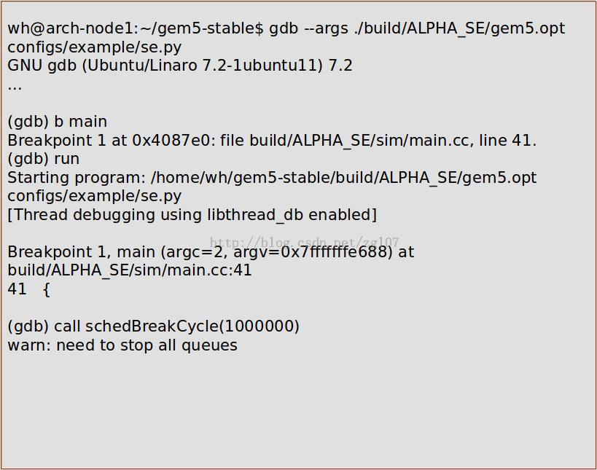

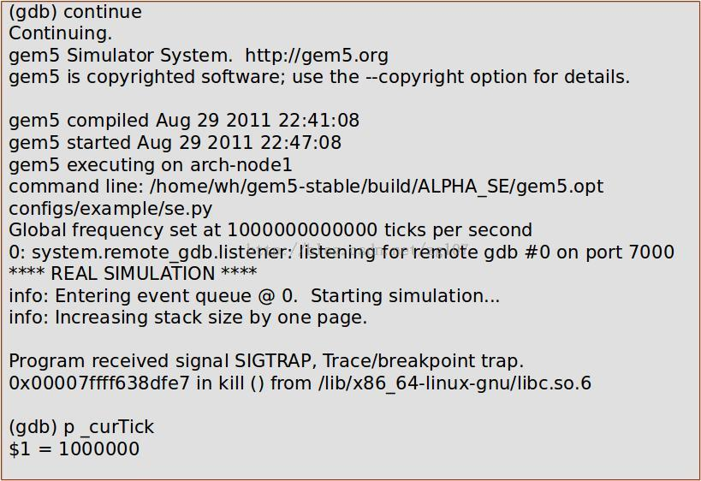

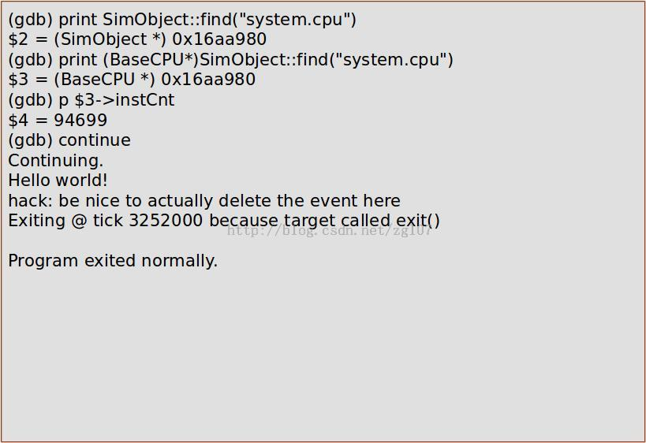

3. python 调试

62.Integrated gem5 + GPGPU-Sim Simulator
http://cpu-gpu-sim.ece.wisc.edu/
63. 重命名问题
$cp mapred-site.xml.template mapred-site.xml
64.No command 'hdfs' found, did you mean:
Command 'hfs' from package 'hfsutils-tcltk' (universe)
Command 'hdfls' from package 'hdf4-tools' (universe)
hdfs: command not found
sudo apt-get install hfsutils-tcltk
bruce@master:~/hadoop/etc/hadoop$ sudo apt-get install hdf4-tools
http://blog.csdn.net/success041000/article/details/6830454
单机模式的操作方法
下面的实例将已解压的 conf 目录拷贝作为输入，查找并显示匹配给定正则表达式的条目。输出写入到指定的output目录。（注：根目录是hadoop的目录）
$ mkdir input
$ cp conf/*.xml input
$ bin/hadoop jar hadoop-*-examples.jar grep input output ‘dfs[a-z.]+’
$ cat output/*
通过执行$ bin/hadoop dfs –ls来看是否将*.xml文件拷贝到input中了，执行后结果如下：
Found 1 items
drwxr-xr-x – zihou supergroup 0 2010-02-19 17:44 /user/zihou/input
表示已经拷贝过去了。
在伪分布式模式上运行
bin/hadoop jar hadoop-*-examples.jar grep input output ‘dfs[a-z.]+’
如果没有错误的话，会给出一堆信息，如：
10/02/19 14:56:07 WARN conf.Configuration: DEPRECATED: hadoop-site.xml found in the classpath. Usage of hadoop-site.xml is deprecated. Instead use core-site
.xml, mapred-site.xml and hdfs-site.xml to override properties of core-default.xml, mapred-default.xml and hdfs-default.xml respectively
10/02/19 14:56:08 INFO jvm.JvmMetrics: Initializing JVM Metrics with processName=JobTracker, sessionId=
10/02/19 14:56:09 INFO mapred.FileInputFormat: Total input paths to process : 5
10/02/19 14:56:10 INFO mapred.JobClient: Running job: job_local_0001
10/02/19 14:56:10 INFO mapred.FileInputFormat: Total input paths to process : 5
10/02/19 14:56:10 INFO mapred.MapTask: numReduceTasks: 1
10/02/19 14:56:10 INFO mapred.MapTask: io.sort.mb = 100
10/02/19 14:56:10 INFO mapred.MapTask: data buffer = 79691776/99614720
10/02/19 14:56:10 INFO mapred.MapTask: record buffer = 262144/327680
。。。。。。。。。。。。。。。
这样，hadoop就成功配置了！
说明：
Hadoop中文文档地址：http://hadoop.apache.org/common/docs/r0.18.2/cn/
快速安装说明手册：http://hadoop.apache.org/common/docs/r0.18.2/cn/quickstart.html
Hadoop简介：
Hadoop是一个开放源代码的分布式文件系统，属于Apache中的一个项目，所谓分布式文件系统（Distributed File System），指的是具有执行远程文件存取的能力，并以透明方式对分布在网络上的文件进行管理和存取，客户端访问的时候不需要知道文件真正存放在哪里。 Hadoop最初是包含在Nutch中的，后来，Nutch中实现的NDFS和MapReduce代码剥离出来成立了一个新的开源项目，这就是 Hadoop。
65. Hadoop学习全程记录——在Eclipse中运行第一个MapReduce程序
http://blog.csdn.net/shatelang/article/details/7960111

66. keyword:eclipse hadoop

67.linux下svn服务器安装配置与启动
http://blog.csdn.net/niluchen/article/details/8011950
http://blog.csdn.net/fengyily/article/details/36649711(****)
configure: error: We require OpenSSL; try --with-openssl

1. 采用源文件编译安装。源文件共两个，为：
subversion-1.6.1.tar.gz （subversion 源文件）
subversion-deps-1.6.1.tar.gz （subversion依赖文件）
注意文件版本必须一致,否则很容易产生各种奇怪的问题.
2. 上传以上两个文件到服务器上，解压。解压命令为：
tar xfvz subversion-1.6.1.tar.gz
tar xfvz subversion-deps-1.6.1.tar.gz
3. 解压后生成 subversion-1.6.1 子目录，两个压缩包解压后都会自动放到此目录下，不用手动更改。
4. 进入解压子目录： cd subversion-1.6.1
5. 执行 ./configure --prefix=/usr/local/svn
./configure时会出现以下错误：configure: error: We require OpenSSL; try –with-openssl configure failed for serf。
这是因为没有安装openssl相关包
openssl官方网址：http://www.openssl.org/
linux下openssl的安装：
wget http://www.openssl.org/source/openssl-1.0.0g.tar.gz
tar xvzf openssl-1.0.0g.tar.gz
cd openssl-1.0.0g
然后：
./config --prefix=/usr/local/ssl shared zlib-dynamic enable-camellia
然后执行：
make depend
Make
Make test
make install
编辑/etc/ld.so.conf, add to paths /usr/local/ssl/lib（可以直接在/etc/ld.so.conf.d文件
夹下再创建一个.conf文件，把/usr/local/ssl/lib拷贝到里面，另外也可以在现有的.conf文件中
添加/usr/local/ssl/lib这个路径，反正ld.so.conf中包含了这个文件夹下的所有.conf文件）
安装之后会在/usr/local下生成一个ssl目录，设置环境变量，在/etc/profile的PATH中增加如下内
容：PATH=/usr/local/ssl/bin:/sbin/:$PATH:/usr/sbin
export PATH
6. 再进到subversion-1.6.1 再执行 ./configure --prefix=/opt/subversion 进行配置设定并指明安装目录. 注意prefix前是两个减号. 默认不带BDB包, 所以默认使用的是FSFS模式. 若想使用BDB模式需另外下载BDB包.建议使用FSFS模式.
$sudo ./configure --prefix=/usr/local/subversion --with-openssl=/usr/local/ssl

configure完成可能会出现:
You don’t seem to have Berkeley DB version 4.0.14 or newer installed and linked to APR-UTIL.
We have created Makefiles which will build without the Berkeley DB back-end; your repositories
will useFSFS as the default back-end. You can find the latest version of Berkeley DB here:
http://www.oracle.com/technology/software/products/berkeley-db/index.html
你似乎没有Berkeley DB版本4.0.14或更新版本安装并链接至四月- util的。我们已创建Makefile文件的将建立一个
没有了Berkeley DB后端，你的版本库作为默认后端使用FSFS格式。你可以找到最新版本Berkeley DB的位置。

这个提示可以跳过,因为不使用BDB存储。
7. 执行 make 编译.
8. 执行 make install 安装.
9. 添加环境变量:
vi /etc/profile
在文件最后加入:
SVNPATH=$PATH:/usr/local/svn/bin
export SVNPATH
10. 测试SVN是否安装成功,执行:
svnserve --version
如果显示版本信息, 则安装成功. （如果没有安装svnserve，请先安装apt-get install subversion）
以上是在linux上安装svn服务器的步骤，下面将介绍svn服务器配置：
1. 建立版本库目录，建立好的版本库目录与安装目录不在同级目录下(可建立多个，新建库后以下各项都需
重新配置。注意区别安装目录与版本库目录,以下讲的都是版本库目录)
mkdir –p /opt/svndata/repos
2. 建立svn版本库(与上面目录对应)
svnadmin create /opt/svndata/repos
执行此命令后svn自动在repos目录下添加必须的配置文件.
3. 修改版本库配置文件
vi /opt/svndata/repos/conf/svnserve.conf
各参数功能在配置文件的注释中有说明, 此处配置如下:
[general]
anon-access = none # 使非授权用户无法访问
auth-access = write # 使授权用户有写权限
password-db = /opt/svndata/repos/conf/passwd # 指明密码文件路径
authz-db = /opt/svndata/repos/conf/authz # 访问控制文件
realm = /opt/svndata/repos # 认证命名空间，subversion会在认证提示里显示，并且
作为凭证缓存的关键字。 其它采用默认配置. 各语句都必须顶格写, 左侧不能留空格, 否则会出错.
指令简介：这是svn配置文件的格式，请按照以上格式书写。
4.配置用户 ：passwd文件
输入以下内容：
[users]
<用户1> = <密码1> admin = admin
<用户2> = <密码2> username2 = password2
可以添加多个，此为用户名密码对。
5. 配置权限 ：authz文件
指令简介：此配置文件采用“基于路径的授权”策略，中括号里指定路径，以下列出对各用户的授权。包括只读r，读写rw。没有列出的用户，则不允许访问。还可以对用户分组，具体请参考svn手册，以下是简单例子：
<!--[if !supportLineBreakNewLine]--> 用户组格式：
[groups]
<用户组名> = <用户1>,<用户2>
其中，1个用户组可以包含1个或多个用户，用户间以逗号分隔。
版本库目录格式：
[<版本库>:/项目/目录]
@<用户组名> = <权限>
<用户名> = <权限>
其中，方框号内部分可以有多种写法:
/,表示根目录及以下。根目录是svnserve启动时指定的，我们指定/opt/svndata。这样，/就是表示对全部版本库设置权限。
repos1:/,表示对版本库1设置权限
repos2:/abc, ,表示对版本库2中的abc项目设置权限
repos2:/abc/aaa, ,表示对版本库2中的abc项目的aaa目录设置权限
权限主体可以是用户组、用户或*，用户组在前面加@，*表示全部用户。权限可以是w、r、wr和空，空表示没有任何权限。
注意：配置auth 、passwd和svnserve.conf一定要心细，否则客户端访问时会认证失败，如不能访问，百度和谷歌上有很多资料可供参考。
配置完成，接下来该启动svn喽：svn默认端口是3690
1.启动命令： svnserve -d -r 版本库路径 --listen-host 192.168.1.178
如：svnserve -d -r /opt/svndata --listen-host 192.168.1.178
启动时遇到的问题:
启动svnserve时出现cannot bind server socket:address already in use
解决方法:
方法一:找出svnserve id杀死掉进程
netstat -ntlp
kill -9 id
方法二:重新指定一个端口号(默认端口3690)
svnserve -d --listen-port 3691 -r /opt/svndata/repos
2.检查是否启动成功:（查看是否存在svnserve 进程）
ps -ef|grep svnserve
3.最后，安装客户端，下载客户端TortoiseSVN-1.6.15.21042-win32-svn-1.6.16.msi，并下载对应版
本的语言包LanguagePack_1.6.15.21042-win32-zh_CN.msi解压安装即可。
安装好后，这样访问服务器时linux fedora 安装openssl在make install过程中报错 make: *** [install_docs] Error 1
就可以直接用svn:// 服务器ip 来访问了。
68.linux fedora 安装openssl在make install过程中报错 make: *** [install_docs] Error 255
打开/usr/bin/pod2man 这个配置文件看一下 可以的话 注释掉 第71行 在编译一下试试 用#注释哈
69.linux svn checkout 指定目录
whx@whx-desktop:~/SVNFile$ svn checkout --username whx001 --password 123456 https://58.198.176.155:8443/svn/project001
70.linux svn 提交文件
http://jingyan.baidu.com/article/425e69e6b834c6be15fc162e.html
whx@whx-desktop:~/SVNFile/project001$ svn add LinuxConfigCUDA20151121.doc
A (bin) LinuxConfigCUDA20151121.doc
whx@whx-desktop:~/SVNFile/project001$ svn commit -m 'new'
验证“https://58.198.176.155:8443”的服务器证书时出错:
- 此证书并不是由信任的权威机权颁发。请使用此指纹手工验证其有效性！
- 证书的主机名称不匹配。
证书信息:
- 主机名称: WIN-GOIN8L153V1
- 有效时间: 自 Nov 21 05:20:18 2015 GMT 至 Nov 18 05:20:18 2025 GMT
- 发行者:
- 指纹: CF:38:72:C3:D4:4B:C0:F3:BF:60:66:5B:A8:F0:06:9F:2C:BD:74:01
(R)拒绝，(t)暂时接受，或(p)永远接受？ t
正在增加 (二进制) LinuxConfigCUDA20151121.doc
传输文件数据 .
提交后的版本为 4。
whx@whx-desktop:~/SVNFile/project001$
http://jingyan.baidu.com/article/425e69e6b834c6be15fc162e.html
首先要先下载svn。
输入：sudo apt-get install subversion
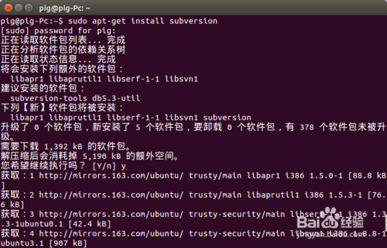
接下来就可以使用SVN了。
先检出服务器上的文件。本经验再SAE上搭建了一个wordpress，所以在这里以此为例。
输入：svn checkout 地址
上传新文件。现在本地上把新文件复制到项目文件夹中。
再在项目目录中输入：
svn add 文件名
svn commit -m "备注"
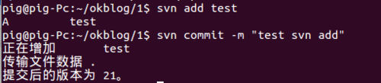
如果要修改代码，可以直接再本地上修改，然后上传。
输入：svn commit -m "备注"
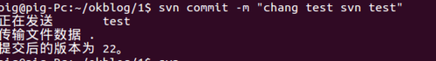
要删除文件则输入：
svn delete 文件名
svn commit -m "备注"
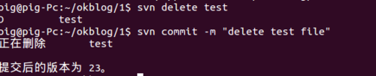
如果是误删了文件
直接 svn up 或者 svn revert -r version
还有更详细的介绍可以看相关的中文文档。
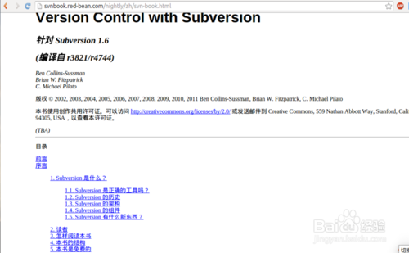
签出
#svn cehckout 目录 https://路径
或者导出
#svn export 目录 https://路径
71.Eclipse 安装最新SVN插件
http://blog.csdn.net/fyq891014/article/details/41773693
1、下载最新的Eclipse，我的版本是3.7.2 indigo(Eclipse IDE for Java EE Developers)版
如果没有安装的请到这里下载安装：http://eclipse.org/downloads/
2、下载SVN插件subclipse，安装方法有两种.那种绿色的以link方式安装的方式我在indogo上试了多次就是没成功。
3、SVN插件下载地址及更新地址，你根据需要选择你需要的版本。现在最新是1.8.x
Links for 1.8.x Release:
Eclipse update site URL: http://subclipse.tigris.org/update_1.8.x
svn插件包下载: http://subclipse.tigris.org/servlets/ProjectDocumentList?folderID=2240
Links for 1.6.x Release:
Eclipse update site URL: http://subclipse.tigris.org/update_1.6.x
svn插件包下载: http://subclipse.tigris.org/servlets/ProjectDocumentList?folderID=2240
Links for 1.4.x Release:
Eclipse update site URL: http://subclipse.tigris.org/update_1.4.x
svn插件包下载: http://subclipse.tigris.org/servlets/ProjectDocumentList?folderID=2240
4、下载插件包，将插件包复制到Eclipse安装目录。见图
72.Myeclipse2013 SVN安装方法以及项目上传到svn服务器
keywords:eclipse 创建的项目上传到svn服务器
http://www.itnose.net/detail/6098504.html
1、 打开 Myeclipse 工具栏下的Help下的Install from Site
2、打开后弹出窗口， 并点击Add标签，如下图：
3、现在是最重要的一步，填写相关信息。
在对话框Name输入svn，
URL中输入：http://subclipse.tigris.org/update_1.6.x
点击OK按钮，提示如下：
73.Unable to load native-hadoop library for your platform... using builtin-java classes where applicabl
http://blog.sina.com.cn/s/blog_6d932f2a0101pgk3.html

74.cp: omitting directory”错误的解释和解决办法
在linux下拷贝的时候有时候会出现cp:omitting directory的错误 ，例如 cp:omitting directory "bbs" 说明bbs目录下面还有目录，不能直接拷贝
解决办法：递归拷贝 命令：cp -r bbs ../backup/bbs 解释:-r 这个options是递归的意思
举一反三：删除的时候也可能出现这种下面有文件不能删除的问题 也用-r 级联删除
chmod赋予权限的时候想级联也可以用-R 注意是大写的R
http://blog.csdn.net/ldl22847/article/details/7731159
hadoop2.x在apache官网直接下载的并没有64位直接能用的版本，如果我们想在64位系统使用，那么就需要重新编译hadoop，否则直接使用32位的hadoop运行在64位的系统上，将会出现一些库不兼容的异常。
信息:
loadxml from file: /home/whx/workspace/.metadata/.plugins/org.apache.hadoop.eclipse/locations/myhadoop.xml

log4j:WARN No appenders could be found for logger (org.apache.hadoop.security.authentication.util.KerberosName).

log4j:WARN Please initialize the log4j system properly.

log4j:WARN See http://logging.apache.org/log4j/1.2/faq.html#noconfig for more info.

十一月 21, 2015 8:59:34 下午 org.apache.hadoop.util.NativeCodeLoader <clinit>

警告: Unable to load native-hadoop library for your platform... using builtin-java classes where applicable

75.protoc: error while loading shared libraries: libprotoc.so.9: cannot open shared object file: No such file or directory

http://blog.csdn.net/xocoder/article/details/9155901
1.下载protobuf
下载地址：http://code.google.com/p/protobuf/downloads/list
2.编译protobuf
解压下载的zip包，cd到protobuf的目录下，执行以下指令：
./configure
make
make check
make install
3.检查安装是否成功
protoc --version
如果成功，则会输出版本号信息，例如：libprotoc 2.5.0
如果有问题，则会输出错误内容。
4.错误及解决方法
protoc: error while loading shared libraries: libprotoc.so.8: cannot open shared
错误原因：
protobuf的默认安装路径是/usr/local/lib，而/usr/local/lib 不在Ubuntu体系默认的 LD_LIBRARY_PATH 里，所以就找不到该lib
解决方法：
1. 创建文件 /etc/ld.so.conf.d/libprotobuf.conf 包含内容：
/usr/local/lib
2. 输入命令
sudo ldconfig
whx@whx-desktop:/usr/local/hadoop-2.6.0-src$ mvn clean package -Pdist,native -DskipTests -Dtar

[INFO] Scanning for projects...

Downloading: https://repo.maven.apache.org/maven2/org/apache/felix/maven-bundle-plugin/2.4.0/maven-bundle-plugin-2.4.0.pom

[ERROR] [ERROR] Some problems were encountered while processing the POMs:

[WARNING] 'build.plugins.plugin.version' for org.apache.maven.plugins:maven-javadoc-plugin is missing. @ line 388, column 19

[ERROR] Unresolveable build extension: Plugin org.apache.felix:maven-bundle-plugin:2.4.0 or one of its dependencies could not be resolved: Failed to read artifact descriptor for org.apache.felix:maven-bundle-plugin:jar:2.4.0 @

@

[ERROR] The build could not read 1 project -> [Help 1]

[ERROR]

[ERROR] The project org.apache.hadoop:hadoop-main:2.6.0 (/usr/local/hadoop-2.6.0-src/pom.xml) has 1 error

[ERROR] Unresolveable build extension: Plugin org.apache.felix:maven-bundle-plugin:2.4.0 or one of its dependencies could not be resolved: Failed to read artifact descriptor for org.apache.felix:maven-bundle-plugin:jar:2.4.0: Could not transfer artifact org.apache.felix:maven-bundle-plugin:pom:2.4.0 from/to central (https://repo.maven.apache.org/maven2): Connect to repo.maven.apache.org:443 [repo.maven.apache.org/23.235.47.215] failed: Connection timed out -> [Help 2]

[ERROR]

[ERROR] To see the full stack trace of the errors, re-run Maven with the -e switch.

[ERROR] Re-run Maven using the -X switch to enable full debug logging.

[ERROR]

[ERROR] For more information about the errors and possible solutions, please read the following articles:

[ERROR] [Help 1] http://cwiki.apache.org/confluence/display/MAVEN/ProjectBuildingException

[ERROR] [Help 2] http://cwiki.apache.org/confluence/display/MAVEN/PluginManagerException

whx@whx-desktop:/usr/local/hadoop-2.6.0-src$ sudo mvn clean package -Pdist,native -DskipTests -Dtar

76.[ERROR] Failed to execute goal org.apache.maven.plugins:maven-antrun-plugin:1.7:run (create-testdirs) on project hadoop-project: Error executing ant tasks: /usr/local/hadoop-2.6.0-src/hadoop-project/target/antrun/build-main.xml (No such file or directory) -> [Help 1]

[ERROR]

[ERROR] To see the full stack trace of the errors, re-run Maven with the -e switch.

[ERROR] Re-run Maven using the -X switch to enable full debug logging.

[ERROR]

[ERROR] For more information about the errors and possible solutions, please read the following articles:

[ERROR] [Help 1] http://cwiki.apache.org/confluence/display/MAVEN/MojoExecutionException

[ERROR]

[ERROR] After correcting the problems, you can resume the build with the command

[ERROR] mvn <goals> -rf :hadoop-project

whx@whx-desktop:/usr/local/hadoop-2.6.0-src$

http://blog.csdn.net/kongxx/article/details/42339581
keywords:Hadoop Project POM
Unable to load native-hadoop library for your platform... using builtin-java classes where applicabl
http://blog.sina.com.cn/s/blog_6d932f2a0101pgk3.html
http://www.eu.apache.org/dist/hadoop/common/hadoop-2.6.0/
http://www.cnblogs.com/kinglau/p/3802705.html

whx@whx-desktop:/usr/local/hadoop/etc/hadoop$ cat mapred-site.xml

<?xml version="1.0"?>

<?xml-stylesheet type="text/xsl" href="configuration.xsl"?>

<!--

Licensed under the Apache License, Version 2.0 (the "License");

you may not use this file except in compliance with the License.

You may obtain a copy of the License at

http://www.apache.org/licenses/LICENSE-2.0

Unless required by applicable law or agreed to in writing, software

distributed under the License is distributed on an "AS IS" BASIS,

WITHOUT WARRANTIES OR CONDITIONS OF ANY KIND, either express or implied.

See the License for the specific language governing permissions and

limitations under the License. See accompanying LICENSE file.

-->

<!-- Put site-specific property overrides in this file. -->

<configuration>

<property>

<name>mapreduce.framework.name</name>

<value>yarn</value>

</property>

<property>

<name>mapreduce.jobhistory.address</name>

<value>localhost:10020</value>

</property>

<property>

<name>mapreduce.jobhistory.webapp.address</name>

<value>localhost:19888</value>

</property>

</configuration>

whx@whx-desktop:/usr/local/hadoop/etc/hadoop$ cat hdfs-site.xml

<?xml version="1.0" encoding="UTF-8"?>

<?xml-stylesheet type="text/xsl" href="configuration.xsl"?>

<!--

Licensed under the Apache License, Version 2.0 (the "License");

you may not use this file except in compliance with the License.

You may obtain a copy of the License at

http://www.apache.org/licenses/LICENSE-2.0

Unless required by applicable law or agreed to in writing, software

distributed under the License is distributed on an "AS IS" BASIS,

WITHOUT WARRANTIES OR CONDITIONS OF ANY KIND, either express or implied.

See the License for the specific language governing permissions and

limitations under the License. See accompanying LICENSE file.

-->

<!-- Put site-specific property overrides in this file. -->

<configuration>

<property>

<name>dfs.namenode.secondary.http-address</name>

<value>localhost:9001</value>

</property>

<property>

<name>dfs.namenode.name.dir</name>

<value>file:/usr/local/hadoop_tmp/hdfs/namenode</value>

</property>

<property>

<name>dfs.datanode.data.dir</name>

<value>file:/usr/local/hadoop_tmp/hdfs/datanode</value>

</property>

<property>

<name>dfs.webhdfs.enabled</name>

<value>true</value>

</property>

</configuration>

whx@whx-desktop:/usr/local/hadoop/etc/hadoop$

Hadoop2.6.0 插件使用问题MapReduce location status updater
77.如何更改linux文件的拥有者及用户组(chown和chgrp)
http://blog.csdn.net/hudashi/article/details/7797393
[root@localhost home]# touch testfile //由 root 用户创建文件
[root@localhost home]# ls testfile –l
-rw--w--w- 1 root root 0 Jun 7 19:35 testfile //文件的拥有者及拥有者级均为 root
[root@localhost home]# chown yangzongde testfile //修改文件拥有者为 yangzongde

[root@localhost home]# ls testfile -l
-rw--w--w- 1 yangzongde root 0 Jun 7 19:35 testfile //查看文件拥有者为 yangzongde，但组为 root
[root@localhost home]# chgrp yangzongde testfile //修改拥有者组为 yangzongde
78.Hadoop2.4.0 插件使用问题MapReduce location status updater
http://www.aboutyun.com/thread-8082-1-1.html
这里面的Host、Port分别为你在mapred-site.xml、core-site.xml中配置的地址及端口。
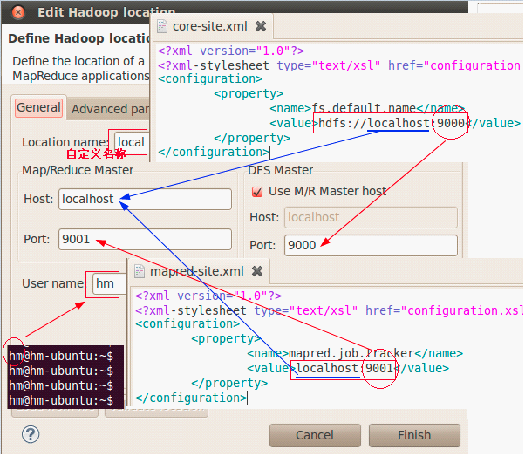

79.在Ubuntu中使用eclipse连接HDFS配置开发环境及出现问题解决方案

80.Hadoop集群（第6期）_WordCount运行详解
http://www.cnblogs.com/xia520pi/archive/2012/05/16/2504205.html#3311526
现在以"hadoop"普通用户登录"Master.Hadoop"服务器。
1）创建本地示例文件
首先在"/home/hadoop"目录下创建文件夹"file"。
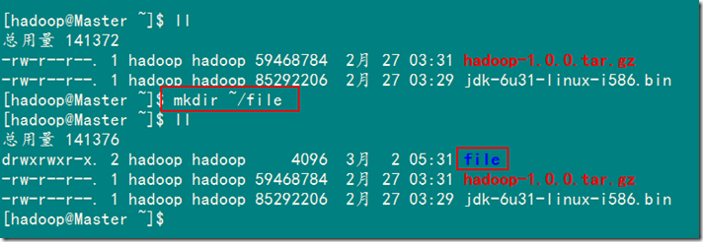
接着创建两个文本文件file1.txt和file2.txt，使file1.txt内容为"Hello World"，而file2.txt的内容为"Hello Hadoop"。
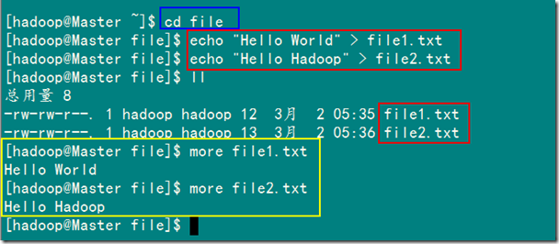
2）在HDFS上创建输入文件夹
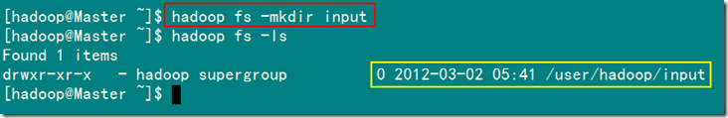
3）上传本地file中文件到集群的input目录下
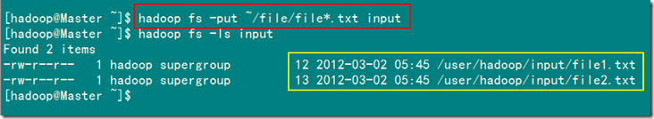
2.2 运行例子
1）在集群上运行WordCount程序
备注：以input作为输入目录，output目录作为输出目录。
已经编译好的WordCount的Jar在"/usr/hadoop"下面，就是"hadoop-examples-1.0.0.jar"，所以在下面执行命令时记得把路径写全了，不然会提示找不到该Jar包。
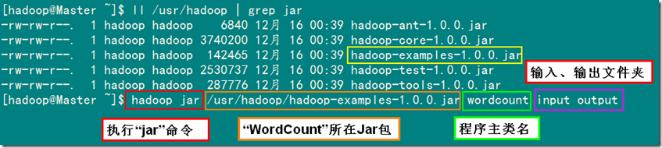
2）MapReduce执行过程显示信息
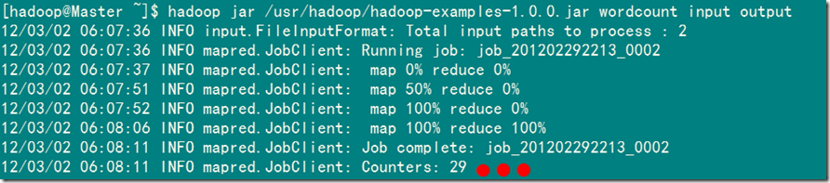
Hadoop命令会启动一个JVM来运行这个MapReduce程序，并自动获得Hadoop的配置，同时把类的路径（及其依赖关系）加入到 Hadoop的库中。以上就是Hadoop Job的运行记录，从这里可以看到，这个Job被赋予了一个ID号：job_201202292213_0002，而且得知输入文件有两个（Total input paths to process : 2），同时还可以了解map的输入输出记录（record数及字节数），以及reduce输入输出记录。比如说，在本例中，map的task数量是2 个，reduce的task数量是一个。map的输入record数是2个，输出record数是4个等信息。
2.3 查看结果
1）查看HDFS上output目录内容
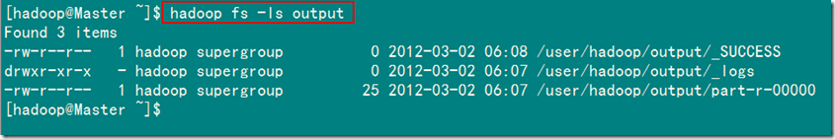
从上图中知道生成了三个文件，我们的结果在"part-r-00000"中。
2）查看结果输出文件内容
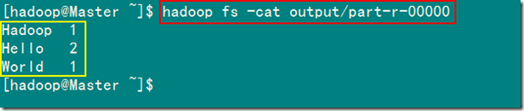
81.Hadoop下面WordCount运行详解
http://www.cnblogs.com/madyina/p/3708153.html
Hadoop集群（第7期）_Eclipse开发环境设置
http://www.cnblogs.com/xia520pi/archive/2012/05/20/2510723.html
Hadoop下面WordCount运行详解
http://www.cnblogs.com/madyina/p/3708153.html
64位的linux装的hadoop是32位的，需要手工编译
http://blog.csdn.net/wulantian/article/details/38111999/

82.我安装的是hadoop2.6.0，在ubuntu14.04 64位的操作系统
下面是hadoop版本
whx@whx-desktop:/usr/local/hadoop$ file $HADOOP_HOME/lib/native/libhadoop.so.1.0.0
/usr/local/hadoop/lib/native/libhadoop.so.1.0.0: ELF 64-bit LSB shared object, x86-64, version 1 (SYSV), dynamically linked, BuildID[sha1]=3a80422c78d708c9a1666c1a8edd23676ed77dbb, not stripped
whx@whx-desktop:/usr/local/hadoop$ hadoop version
Hadoop 2.6.0
Subversion https://git-wip-us.apache.org/repos/asf/hadoop.git -r e3496499ecb8d220fba99dc5ed4c99c8f9e33bb1
Compiled by jenkins on 2014-11-13T21:10Z
Compiled with protoc 2.5.0
From source with checksum 18e43357c8f927c0695f1e9522859d6a
This command was run using /usr/local/hadoop/share/hadoop/common/hadoop-common-2.6.0.jar
whx@whx-desktop:/usr/local/hadoop$
whx@whx-desktop:/usr/local/hadoop$ lsb_release -a
No LSB modules are available.
Distributor ID: Ubuntu
Description: Ubuntu 14.04.3 LTS
Release: 14.04
Codename: trusty
whx@whx-desktop:/usr/local/hadoop$
83.mkdir: Call From whx-desktop/127.0.1.1 to localhost:9000 failed on connection exception
whx@whx-desktop:~$ hadoop fs -lsr
lsr: DEPRECATED: Please use 'ls -R' instead.
15/11/22 19:55:35 WARN util.NativeCodeLoader: Unable to load native-hadoop library for your platform... using builtin-java classes where applicable
lsr: `.': No such file or directory
whx@whx-desktop:~$ hadoop fs -lsR
84.How to install Apache Hadoop 2.6.0 in Ubuntu (Single node setup)
http://www.tuicool.com/articles/QvYVju(*********************************************)
http://www.51itong.net/eclipse-hadoop2-7-0-12448.html
http://www.aboutyun.com/thread-7684-1-1.html
hadoop2.2使用手册2：如何运行自带wordcount
http://www.aboutyun.com/thread-7713-1-1.html
Ubuntu上搭建Hadoop环境（单机模式+伪分布模式）
http://blog.csdn.net/zhaoyl03/article/details/8657104
Unable to load native-hadoop library for your platform，编译h
http://blog.sina.com.cn/s/blog_6d932f2a0101pgk3.html
HDFS文件上传：8020端口拒绝连接问题解决！
http://blog.chinaunix.net/uid-26275986-id-3829541.html
root@whx-desktop:/home/whx/Downloads/hadoop-2.6.1-src# mvn clean package -Pdist,native -DskipTests -Dtar
[INFO] Executing tasks
main:
[exec] $ tar cf hadoop-2.6.1.tar hadoop-2.6.1
[exec] $ gzip -f hadoop-2.6.1.tar
[exec]
[exec] Hadoop dist tar available at: /home/whx/Downloads/hadoop-2.6.1-src/hadoop-dist/target/hadoop-2.6.1.tar.gz
[exec]
[INFO] Executed tasks
[INFO]
[INFO] --- maven-javadoc-plugin:2.8.1:jar (module-javadocs) @ hadoop-dist ---
[INFO] Building jar: /home/whx/Downloads/hadoop-2.6.1-src/hadoop-dist/target/hadoop-dist-2.6.1-javadoc.jar
[INFO] ------------------------------------------------------------------------
[INFO] Reactor Summary:
[INFO]
[INFO] Apache Hadoop Main ................................ SUCCESS [34.335s]
[INFO] Apache Hadoop Project POM ......................... SUCCESS [3:05.609s]
[INFO] Apache Hadoop Annotations ......................... SUCCESS [4.452s]
[INFO] Apache Hadoop Assemblies .......................... SUCCESS [0.333s]
[INFO] Apache Hadoop Project Dist POM .................... SUCCESS [2.390s]
[INFO] Apache Hadoop Maven Plugins ....................... SUCCESS [4.023s]
[INFO] Apache Hadoop MiniKDC ............................. SUCCESS [3.521s]
[INFO] Apache Hadoop Auth ................................ SUCCESS [5.508s]
[INFO] Apache Hadoop Auth Examples ....................... SUCCESS [3.478s]
[INFO] Apache Hadoop Common .............................. SUCCESS [1:31.595s]
[INFO] Apache Hadoop NFS ................................. SUCCESS [6.818s]
[INFO] Apache Hadoop KMS ................................. SUCCESS [2:06.301s]
[INFO] Apache Hadoop Common Project ...................... SUCCESS [0.037s]
[INFO] Apache Hadoop HDFS ................................ SUCCESS [2:18.976s]
[INFO] Apache Hadoop HttpFS .............................. SUCCESS [2:10.332s]
[INFO] Apache Hadoop HDFS BookKeeper Journal ............. SUCCESS [6.002s]
[INFO] Apache Hadoop HDFS-NFS ............................ SUCCESS [3.980s]
[INFO] Apache Hadoop HDFS Project ........................ SUCCESS [0.059s]
[INFO] hadoop-yarn ....................................... SUCCESS [0.032s]
[INFO] hadoop-yarn-api ................................... SUCCESS [1:28.051s]
[INFO] hadoop-yarn-common ................................ SUCCESS [24.640s]
[INFO] hadoop-yarn-server ................................ SUCCESS [0.059s]
[INFO] hadoop-yarn-server-common ......................... SUCCESS [9.514s]
[INFO] hadoop-yarn-server-nodemanager .................... SUCCESS [17.232s]
[INFO] hadoop-yarn-server-web-proxy ...................... SUCCESS [2.983s]
[INFO] hadoop-yarn-server-applicationhistoryservice ...... SUCCESS [6.085s]
[INFO] hadoop-yarn-server-resourcemanager ................ SUCCESS [16.488s]
[INFO] hadoop-yarn-server-tests .......................... SUCCESS [5.256s]
[INFO] hadoop-yarn-client ................................ SUCCESS [6.466s]
[INFO] hadoop-yarn-applications .......................... SUCCESS [0.028s]
[INFO] hadoop-yarn-applications-distributedshell ......... SUCCESS [2.670s]
[INFO] hadoop-yarn-applications-unmanaged-am-launcher .... SUCCESS [1.837s]
[INFO] hadoop-yarn-site .................................. SUCCESS [0.034s]
[INFO] hadoop-yarn-registry .............................. SUCCESS [5.463s]
[INFO] hadoop-yarn-project ............................... SUCCESS [4.312s]
[INFO] hadoop-mapreduce-client ........................... SUCCESS [0.092s]
[INFO] hadoop-mapreduce-client-core ...................... SUCCESS [17.750s]
[INFO] hadoop-mapreduce-client-common .................... SUCCESS [15.134s]
[INFO] hadoop-mapreduce-client-shuffle ................... SUCCESS [5.175s]
[INFO] hadoop-mapreduce-client-app ....................... SUCCESS [8.386s]
[INFO] hadoop-mapreduce-client-hs ........................ SUCCESS [7.297s]
[INFO] hadoop-mapreduce-client-jobclient ................. SUCCESS [5.453s]
[INFO] hadoop-mapreduce-client-hs-plugins ................ SUCCESS [1.693s]
[INFO] Apache Hadoop MapReduce Examples .................. SUCCESS [5.615s]
[INFO] hadoop-mapreduce .................................. SUCCESS [3.356s]
[INFO] Apache Hadoop MapReduce Streaming ................. SUCCESS [4.505s]
[INFO] Apache Hadoop Distributed Copy .................... SUCCESS [7.969s]
[INFO] Apache Hadoop Archives ............................ SUCCESS [2.596s]
[INFO] Apache Hadoop Rumen ............................... SUCCESS [5.552s]
[INFO] Apache Hadoop Gridmix ............................. SUCCESS [4.126s]
[INFO] Apache Hadoop Data Join ........................... SUCCESS [2.607s]
[INFO] Apache Hadoop Ant Tasks ........................... SUCCESS [2.308s]
[INFO] Apache Hadoop Extras .............................. SUCCESS [2.871s]
[INFO] Apache Hadoop Pipes ............................... SUCCESS [7.878s]
[INFO] Apache Hadoop OpenStack support ................... SUCCESS [4.957s]
[INFO] Apache Hadoop Amazon Web Services support ......... SUCCESS [6.062s]
[INFO] Apache Hadoop Client .............................. SUCCESS [6.403s]
[INFO] Apache Hadoop Mini-Cluster ........................ SUCCESS [0.372s]
[INFO] Apache Hadoop Scheduler Load Simulator ............ SUCCESS [4.664s]
[INFO] Apache Hadoop Tools Dist .......................... SUCCESS [9.549s]
[INFO] Apache Hadoop Tools ............................... SUCCESS [0.031s]
[INFO] Apache Hadoop Distribution ........................ SUCCESS [30.373s]
[INFO] ------------------------------------------------------------------------
[INFO] BUILD SUCCESS
[INFO] ------------------------------------------------------------------------
[INFO] Total time: 18:34.202s
[INFO] Finished at: Mon Nov 23 08:50:45 CST 2015
[INFO] Final Memory: 200M/853M
[INFO] ------------------------------------------------------------------------
root@whx-desktop:/home/whx/Downloads/hadoop-2.6.1-src# mvn clean package -Pdist,native -DskipTests -Dtar
root@whx-desktop:/home/whx/Downloads/hadoop-2.5.2-src# mvn clean package -Pdist,native -DskipTests -Dtar
[INFO] Executing tasks
main:
[exec] $ tar cf hadoop-2.5.2.tar hadoop-2.5.2
[exec] $ gzip -f hadoop-2.5.2.tar
[exec]
[exec] Hadoop dist tar available at: /home/whx/Downloads/hadoop-2.5.2-src/hadoop-dist/target/hadoop-2.5.2.tar.gz
[exec]
[INFO] Executed tasks
[INFO]
[INFO] --- maven-javadoc-plugin:2.8.1:jar (module-javadocs) @ hadoop-dist ---
[INFO] Building jar: /home/whx/Downloads/hadoop-2.5.2-src/hadoop-dist/target/hadoop-dist-2.5.2-javadoc.jar
[INFO] ------------------------------------------------------------------------
[INFO] Reactor Summary:
[INFO]
[INFO] Apache Hadoop Main ................................ SUCCESS [2.356s]

[INFO] Apache Hadoop Project POM ......................... SUCCESS [1.307s]
[INFO] Apache Hadoop Annotations ......................... SUCCESS [3.938s]
[INFO] Apache Hadoop Assemblies .......................... SUCCESS [0.343s]
[INFO] Apache Hadoop Project Dist POM .................... SUCCESS [2.387s]
[INFO] Apache Hadoop Maven Plugins ....................... SUCCESS [3.998s]
[INFO] Apache Hadoop MiniKDC ............................. SUCCESS [3.272s]
[INFO] Apache Hadoop Auth ................................ SUCCESS [4.662s]
[INFO] Apache Hadoop Auth Examples ....................... SUCCESS [2.680s]
[INFO] Apache Hadoop Common .............................. SUCCESS [1:22.004s]
[INFO] Apache Hadoop NFS ................................. SUCCESS [6.521s]
[INFO] Apache Hadoop Common Project ...................... SUCCESS [0.066s]
[INFO] Apache Hadoop HDFS ................................ SUCCESS [2:12.225s]
[INFO] Apache Hadoop HttpFS .............................. SUCCESS [1:06.339s]
[INFO] Apache Hadoop HDFS BookKeeper Journal ............. SUCCESS [5.917s]
[INFO] Apache Hadoop HDFS-NFS ............................ SUCCESS [3.850s]
[INFO] Apache Hadoop HDFS Project ........................ SUCCESS [0.036s]
[INFO] hadoop-yarn ....................................... SUCCESS [0.031s]
[INFO] hadoop-yarn-api ................................... SUCCESS [1:06.847s]
[INFO] hadoop-yarn-common ................................ SUCCESS [22.820s]
[INFO] hadoop-yarn-server ................................ SUCCESS [0.031s]
[INFO] hadoop-yarn-server-common ......................... SUCCESS [8.632s]
[INFO] hadoop-yarn-server-nodemanager .................... SUCCESS [14.170s]
[INFO] hadoop-yarn-server-web-proxy ...................... SUCCESS [2.856s]
[INFO] hadoop-yarn-server-applicationhistoryservice ...... SUCCESS [5.371s]
[INFO] hadoop-yarn-server-resourcemanager ................ SUCCESS [12.122s]
[INFO] hadoop-yarn-server-tests .......................... SUCCESS [0.433s]
[INFO] hadoop-yarn-client ................................ SUCCESS [5.204s]
[INFO] hadoop-yarn-applications .......................... SUCCESS [0.045s]
[INFO] hadoop-yarn-applications-distributedshell ......... SUCCESS [2.666s]
[INFO] hadoop-yarn-applications-unmanaged-am-launcher .... SUCCESS [1.850s]
[INFO] hadoop-yarn-site .................................. SUCCESS [0.053s]
[INFO] hadoop-yarn-project ............................... SUCCESS [3.796s]
[INFO] hadoop-mapreduce-client ........................... SUCCESS [0.061s]
[INFO] hadoop-mapreduce-client-core ...................... SUCCESS [17.215s]
[INFO] hadoop-mapreduce-client-common .................... SUCCESS [14.805s]
[INFO] hadoop-mapreduce-client-shuffle ................... SUCCESS [5.679s]
[INFO] hadoop-mapreduce-client-app ....................... SUCCESS [8.083s]
[INFO] hadoop-mapreduce-client-hs ........................ SUCCESS [7.064s]
[INFO] hadoop-mapreduce-client-jobclient ................. SUCCESS [5.421s]
[INFO] hadoop-mapreduce-client-hs-plugins ................ SUCCESS [1.763s]
[INFO] Apache Hadoop MapReduce Examples .................. SUCCESS [5.639s]
[INFO] hadoop-mapreduce .................................. SUCCESS [3.193s]
[INFO] Apache Hadoop MapReduce Streaming ................. SUCCESS [4.567s]
[INFO] Apache Hadoop Distributed Copy .................... SUCCESS [7.391s]
[INFO] Apache Hadoop Archives ............................ SUCCESS [2.749s]
[INFO] Apache Hadoop Rumen ............................... SUCCESS [5.591s]
[INFO] Apache Hadoop Gridmix ............................. SUCCESS [4.242s]
[INFO] Apache Hadoop Data Join ........................... SUCCESS [2.616s]
[INFO] Apache Hadoop Extras .............................. SUCCESS [2.925s]
[INFO] Apache Hadoop Pipes ............................... SUCCESS [8.095s]
[INFO] Apache Hadoop OpenStack support ................... SUCCESS [4.952s]
[INFO] Apache Hadoop Client .............................. SUCCESS [5.689s]
[INFO] Apache Hadoop Mini-Cluster ........................ SUCCESS [0.256s]
[INFO] Apache Hadoop Scheduler Load Simulator ............ SUCCESS [12.928s]
[INFO] Apache Hadoop Tools Dist .......................... SUCCESS [5.033s]
[INFO] Apache Hadoop Tools ............................... SUCCESS [0.029s]
[INFO] Apache Hadoop Distribution ........................ SUCCESS [24.318s]
[INFO] ------------------------------------------------------------------------
[INFO] BUILD SUCCESS
[INFO] ------------------------------------------------------------------------
[INFO] Total time: 10:32.500s
[INFO] Finished at: Mon Nov 23 11:30:39 CST 2015
[INFO] Final Memory: 175M/802M
[INFO] ------------------------------------------------------------------------
root@whx-desktop:/home/whx/Downloads/hadoop-2.5.2-src# mvn clean package -Pdist,native -DskipTests -Dtar
[exec] Hadoop dist tar available at: /home/whx/Downloads/hadoop-2.6.1-src/hadoop-dist/target/hadoop-2.6.1.tar.gz
[exec] Hadoop dist tar available at: /home/whx/Downloads/hadoop-2.5.2-src/hadoop-dist/target/hadoop-2.5.2.tar.gz
[exec] Hadoop dist tar available at: /home/whx/Downloads/hadoop-2.6.2-src/hadoop-dist/target/hadoop-2.6.2.tar.gz
[exec] Hadoop dist tar available at: /home/whx/Downloads/hadoop-2.7.0-src/hadoop-dist/target/hadoop-2.7.0.tar.gz
85.安装了Eclipse，去哪里找安装目录(查看eclipse的安装目录命令)
whx@whx-desktop:~$ whereis eclipse
eclipse: /usr/bin/eclipse /etc/eclipse.ini /usr/lib/eclipse /usr/bin/X11/eclipse /usr/share/eclipse /usr/share/man/man1/eclipse.1.gz
whx@whx-desktop:~$

86.whx@whx-desktop:~$ hadoop fs -copyFromLocal /home/whx/hello.txt /input

15/11/23 15:13:42 WARN util.NativeCodeLoader: Unable to load native-hadoop library for your platform... using builtin-java classes where applicable

15/11/23 15:13:43 WARN hdfs.DFSClient: DataStreamer Exception

org.apache.hadoop.ipc.RemoteException(java.io.IOException): File /input/hello.txt._COPYING_ could only be replicated to 0 nodes instead of minReplication (=1). There are 0 datanode(s) running and no node(s) are excluded in this operation.

at org.apache.hadoop.hdfs.server.blockmanagement.BlockManager.chooseTarget4NewBlock(BlockManager.java:1549)

at org.apache.hadoop.hdfs.server.namenode.FSNamesystem.getAdditionalBlock(FSNamesystem.java:3200)

at org.apache.hadoop.hdfs.server.namenode.NameNodeRpcServer.addBlock(NameNodeRpcServer.java:641)

at org.apache.hadoop.hdfs.protocolPB.ClientNamenodeProtocolServerSideTranslatorPB.addBlock(ClientNamenodeProtocolServerSideTranslatorPB.java:482)

at org.apache.hadoop.hdfs.protocol.proto.ClientNamenodeProtocolProtos$ClientNamenodeProtocol$2.callBlockingMethod(ClientNamenodeProtocolProtos.java)

at org.apache.hadoop.ipc.ProtobufRpcEngine$Server$ProtoBufRpcInvoker.call(ProtobufRpcEngine.java:619)

at org.apache.hadoop.ipc.RPC$Server.call(RPC.java:962)

at org.apache.hadoop.ipc.Server$Handler$1.run(Server.java:2039)

at org.apache.hadoop.ipc.Server$Handler$1.run(Server.java:2035)

at java.security.AccessController.doPrivileged(Native Method)

at javax.security.auth.Subject.doAs(Subject.java:415)

at org.apache.hadoop.security.UserGroupInformation.doAs(UserGroupInformation.java:1628)

at org.apache.hadoop.ipc.Server$Handler.run(Server.java:2033)

at org.apache.hadoop.ipc.Client.call(Client.java:1468)

at org.apache.hadoop.ipc.Client.call(Client.java:1399)

at org.apache.hadoop.ipc.ProtobufRpcEngine$Invoker.invoke(ProtobufRpcEngine.java:232)

at com.sun.proxy.$Proxy9.addBlock(Unknown Source)

at org.apache.hadoop.hdfs.protocolPB.ClientNamenodeProtocolTranslatorPB.addBlock(ClientNamenodeProtocolTranslatorPB.java:399)

at sun.reflect.NativeMethodAccessorImpl.invoke0(Native Method)

at sun.reflect.NativeMethodAccessorImpl.invoke(NativeMethodAccessorImpl.java:57)

at sun.reflect.DelegatingMethodAccessorImpl.invoke(DelegatingMethodAccessorImpl.java:43)

at java.lang.reflect.Method.invoke(Method.java:606)

at org.apache.hadoop.io.retry.RetryInvocationHandler.invokeMethod(RetryInvocationHandler.java:187)

at org.apache.hadoop.io.retry.RetryInvocationHandler.invoke(RetryInvocationHandler.java:102)

at com.sun.proxy.$Proxy10.addBlock(Unknown Source)

at org.apache.hadoop.hdfs.DFSOutputStream$DataStreamer.locateFollowingBlock(DFSOutputStream.java:1532)

at org.apache.hadoop.hdfs.DFSOutputStream$DataStreamer.nextBlockOutputStream(DFSOutputStream.java:1349)

at org.apache.hadoop.hdfs.DFSOutputStream$DataStreamer.run(DFSOutputStream.java:588)

copyFromLocal: File /input/hello.txt._COPYING_ could only be replicated to 0 nodes instead of minReplication (=1). There are 0 datanode(s) running and no node(s) are excluded in this operation.

whx@whx-desktop:~$ hadoop fs -copyFromLocal /home/whx/hello.txt /input

15/11/23 15:13:59 WARN util.NativeCodeLoader: Unable to load native-hadoop library for your platform... using builtin-java classes where applicable

15/11/23 15:14:00 WARN hdfs.DFSClient: DataStreamer Exception

org.apache.hadoop.ipc.RemoteException(java.io.IOException): File /input/hello.txt._COPYING_ could only be replicated to 0 nodes instead of minReplication (=1). There are 0 datanode(s) running and no node(s) are excluded in this operation.

at org.apache.hadoop.hdfs.server.blockmanagement.BlockManager.chooseTarget4NewBlock(BlockManager.java:1549)

at org.apache.hadoop.hdfs.server.namenode.FSNamesystem.getAdditionalBlock(FSNamesystem.java:3200)

at org.apache.hadoop.hdfs.server.namenode.NameNodeRpcServer.addBlock(NameNodeRpcServer.java:641)

at org.apache.hadoop.hdfs.protocolPB.ClientNamenodeProtocolServerSideTranslatorPB.addBlock(ClientNamenodeProtocolServerSideTranslatorPB.java:482)

at org.apache.hadoop.hdfs.protocol.proto.ClientNamenodeProtocolProtos$ClientNamenodeProtocol$2.callBlockingMethod(ClientNamenodeProtocolProtos.java)

at org.apache.hadoop.ipc.ProtobufRpcEngine$Server$ProtoBufRpcInvoker.call(ProtobufRpcEngine.java:619)

at org.apache.hadoop.ipc.RPC$Server.call(RPC.java:962)

at org.apache.hadoop.ipc.Server$Handler$1.run(Server.java:2039)

at org.apache.hadoop.ipc.Server$Handler$1.run(Server.java:2035)

at java.security.AccessController.doPrivileged(Native Method)

at javax.security.auth.Subject.doAs(Subject.java:415)

at org.apache.hadoop.security.UserGroupInformation.doAs(UserGroupInformation.java:1628)

at org.apache.hadoop.ipc.Server$Handler.run(Server.java:2033)

at org.apache.hadoop.ipc.Client.call(Client.java:1468)

at org.apache.hadoop.ipc.Client.call(Client.java:1399)

at org.apache.hadoop.ipc.ProtobufRpcEngine$Invoker.invoke(ProtobufRpcEngine.java:232)

at com.sun.proxy.$Proxy9.addBlock(Unknown Source)

at org.apache.hadoop.hdfs.protocolPB.ClientNamenodeProtocolTranslatorPB.addBlock(ClientNamenodeProtocolTranslatorPB.java:399)

at sun.reflect.NativeMethodAccessorImpl.invoke0(Native Method)

at sun.reflect.NativeMethodAccessorImpl.invoke(NativeMethodAccessorImpl.java:57)

at sun.reflect.DelegatingMethodAccessorImpl.invoke(DelegatingMethodAccessorImpl.java:43)

at java.lang.reflect.Method.invoke(Method.java:606)

at org.apache.hadoop.io.retry.RetryInvocationHandler.invokeMethod(RetryInvocationHandler.java:187)

at org.apache.hadoop.io.retry.RetryInvocationHandler.invoke(RetryInvocationHandler.java:102)

at com.sun.proxy.$Proxy10.addBlock(Unknown Source)

at org.apache.hadoop.hdfs.DFSOutputStream$DataStreamer.locateFollowingBlock(DFSOutputStream.java:1532)

at org.apache.hadoop.hdfs.DFSOutputStream$DataStreamer.nextBlockOutputStream(DFSOutputStream.java:1349)

at org.apache.hadoop.hdfs.DFSOutputStream$DataStreamer.run(DFSOutputStream.java:588)

copyFromLocal: File /input/hello.txt._COPYING_ could only be replicated to 0 nodes instead of minReplication (=1). There are 0 datanode(s) running and no node(s) are excluded in this operation.

whx@whx-desktop:~$

86.Eclipse下搭建Hadoop2.7.0开发环境
blog.sina.com.cn/s/blog_6d932f2a0101pgk3.html
87.How to install Apache Hadoop 2.6.0 in Ubuntu (Single node setup)
http://www.tuicool.com/articles/QvYVju
88.Hadoop集群（第6期）_WordCount运行详解
http://www.cnblogs.com/xia520pi/archive/2012/05/16/2504205.html
89.Ubuntu下，清屏等终端常用命令
# ctrl + l - 清屏 。 cLear
# ctrl + c - 终止命令。
# ctrl + d - 退出 shell，好像也可以表示EOF。
# ctrl + z - 将当前进程置于后台，fg还原。
# ctrl + r - 从命令历史中找 。 Reverse-i-search
# ctrl + a - 光标移到行首 。 A
# ctrl + e - 光标移到行尾。 End
# ctrl + u - 清除光标到行首的字符 。U
# ctrl + w - 清除光标之前一个单词 。Word
# ctrl + k - 清除光标到行尾的字符。K
# ctrl + t - 交换光标前两个字符。swiTch
# ctrl + y - 粘贴前一ctrl+u类命令删除的字符。Y
# ctrl + p - 上一条命令。Prev
# ctrl + n - 下一条命令。Next
# ctrl + v - 输入控制字符 如ctrl+v <ENTER>，会输入^M
# ctrl + f - 光标后移一个字符。Fore
# ctrl + b - 光标前移一个字符。Back
# ctrl + h - 删除光标前一个字符。H
# N+<ESC>+f - 光标后移N个单词，N为1时可省略
# N+<ESC>+b - 光标前移N个单词，N为1时可省略
# ctrl + s - 挂起当前shell。Stop
# ctrl + q - 重新启用
# <ESC>+d 从光标开始处删除到行尾。Delete
# !! - 上一条命令
# !-n - 倒数第N条历史命令
# !-n:p - 打印上一条命令（不执行）
# !?string？- 最新一条含有“string”的命令
# !-n:gs/str1/str2/ - 将倒数第N条命令的str1替换为str2，并执行（若不加g,则仅替换第一个）
90.Eclipse下搭建Hadoop2.7.0开发环境
http://www.51itong.net/eclipse-hadoop2-7-0-12448.html
一、安装Eclipse
二、在eclipse上安装hadoop插件
1、下载hadoop插件
http://download.csdn.net/detail/tondayong1981/8680589
2、把插件放到eclipse/plugins目录下
3、重启eclipse，配置Hadoop installation directory
如果插件安装成功，打开Windows—Preferences后，在窗口左侧会有Hadoop Map/Reduce选项，点击此选项，在窗口右侧设置Hadoop安装路径。

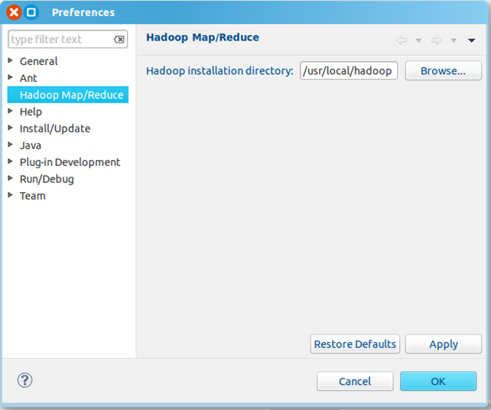

4、配置Map/Reduce Locations打开Windows—Open Perspective—Other
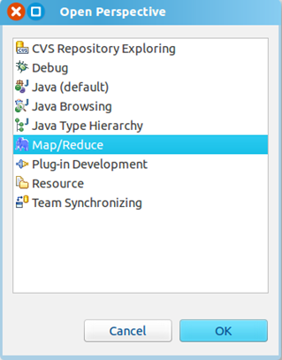

选择Map/Reduce，点击OK
在右下方看到如下图所示
点击Map/Reduce Location选项卡，点击右边小象图标，打开Hadoop Location配置窗口：输入Location Name，任意名称即可.配置Map/Reduce Master和DFS Mastrer，Host和Port配置成与core-site.xml的设置一致即可。(貌似Map/Reduce Master 的端口设置任何数字都可以？)
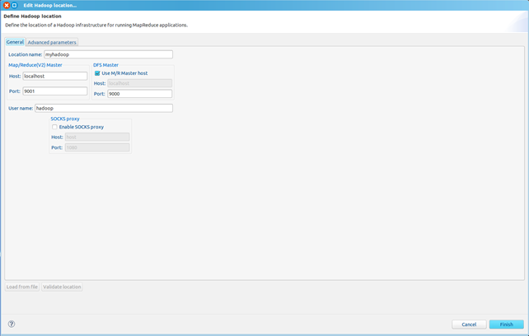

点击"Finish"按钮，关闭窗口。
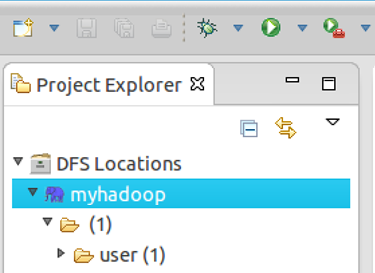
点击左侧的DFSLocations—>myhadoop（上一步配置的location name)，如能看到user，表示安装成功

如果如下图所示表示安装失败，请检查Hadoop是否启动，以及eclipse配置是否正确。
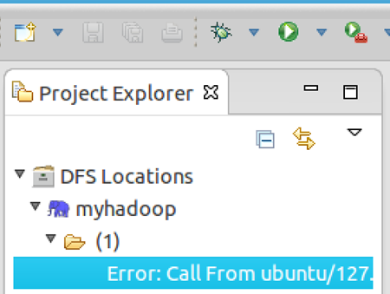

三、新建WordCount项目
http://www.cnblogs.com/kinglau/p/3802705.html
File—>Project，选择Map/Reduce Project，输入项目名称WordCount等。
在WordCount项目里新建class，名称为WordCount，代码如下：
四、运行
1、在HDFS上创建目录input
hadoop fs -mkdir /user
hadoop fs -mkdir /user/inhput
2、拷贝本地README.txt到HDFS的input里hadoop fs -copyFromLocal /opt/hadoop/README.txt /user/input
3、点击WordCount.java，右键，点击Run As—>Run Configurations，配置运行参数，即输入和输出文件夹
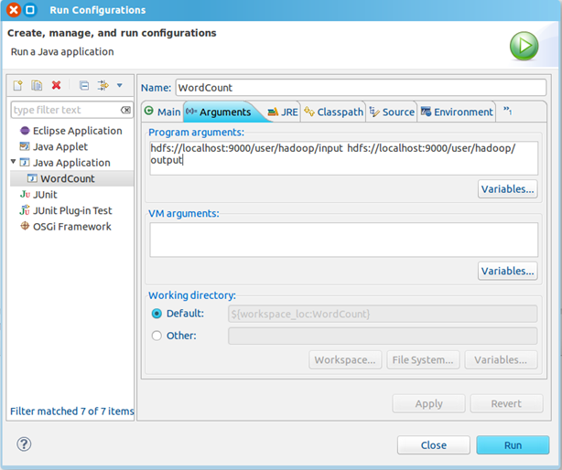
hdfs://localhost:9000/user/input hdfs://localhost:9000/user/output

点击Run按钮，运行程序。
4、运行完成后，查看运行结果
方法1：
hadoop fs -ls output
可以看到有两个输出结果，_SUCCESS和part-r-00000
执行hadoop fs -cat output/*
方法2:
展开DFS Locations，如下图所示，双击打开part-r00000查看结果
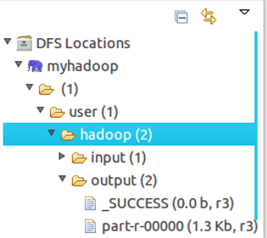
参考：
http://www.cnblogs.com/kinglau/p/3802705.html
91.警告: Unable to load native-hadoop library for your platform... using builtin-java classes where applicable
http://blog.sina.com.cn/s/blog_6d932f2a0101pgk3.html
问题：
在运行hadoop的时候，出现警告：
WARN util.NativeCodeLoader: Unable to load native-hadoop library for your platform… using builtin-java classes where applicable
原因：
Apache提供的hadoop本地库是32位的，而在64位的服务器上就会有问题，因此需要自己编译64位的版本。
解决：
一、需要准备的软件：
1.JDK和GCC
2.安装maven
下载 wget http://www.eng.lsu.edu/mirrors/apache/maven/maven-3/3.2.1/binaries/apache-maven-3.2.1-bin.tar.gz
解压 tar -zxvf apache-maven-3.2.1-bin.tar.gz
配置环境变量，编辑/etc/profile或者~/.bashrc文件
export MAVEN_HOME=/home/username/apache-maven-3.2.1
export PATH=$PATH:$MAVEN_HOME/bin
最后要source /etc/profile
通过mvn --version来检查是否安装正常
3.安装protobuf
下载wget https://protobuf.googlecode.com/files/protobuf-2.5.0.tar.gz
解压 tar -zxvf protobuf-2.5.0.tar.gz
进入protobuf-2.5.0目录，执行下面的命令
./configure
make
make check
make install
可以通过protoc --version来查看是否安装正常
4.安装cmake
下载 wget http://www.cmake.org/files/v2.8/cmake-2.8.12.2.tar.gz
解压 tar -zxvf cmake-2.8.12.2.tar.gz
进入cmake-2.8.12.2目录，执行下面的命令
./bootstrap
make
make install
可以通过cmake --version来查看是否安装正常
5.安装autotool
yum install autoconf automake libtool
6.安装openssl-devel
yum install openssl-devel
7.网上有说可能还需要findingbugs
如果需要可以自己去下载，解压并配置环境变量即可。
http://sourceforge.jp/projects/sfnet_findbugs/downloads/findbugs/3.0.0/findbugs-3.0.0-dev-20131204-e3cbbd5.tar.gz/
二、编译haodoop：
1.下载源码包hadoop-2.2.0-src.tar.gz并解压
wget http://apache.mirrors.pair.com/hadoop/common/hadoop-2.2.0/hadoop-2.2.0-src.tar.gz
tar -zxvf hadoop-2.2.0-src.tar.gz
注：参考的博客中说源码有问题需要修改，但笔者并未修改也编译成功了，有需要的可以参考
http://www.linuxidc.com/Linux/2014-01/95938.htm
2.进入hadoop-2.2.0-src目录，执行
mvn clean package -Pdist,native -DskipTests -Dtar
接下来就是漫长的等待，当你看到一系列的SUCCESS之后，你就成功了。
3.编译好的hadoop-2.2.0.tar.gz在hadoop-2.2.0-src木目录下的hadoop-dist/target/的目录中，接下来就可以安装了。
4.如果在编译过程中报错，缺少的包或者软件可以自己去网上找。
如果Hadoop集群是第一次启动，可以用start-all.sh。比较常用的启动方式是一个一个守护进程来启动，启动的步骤如下。
1．启动Hadoop的HDFS模块里的守护进程
HDFS里面的守护进程启动也有顺序，即：
1）启动NameNode守护进程；
2）启动DataNode守护进程；
3）启动SecondaryNameNode守护进程。
2．启动MapReduce模块里面的守护进程
MapReduce的守护进程启动也是有顺序的，即：
1）启动 JobTracker守护进程；
2）启动TaskTracker守护进程。
关闭的步骤正好相反，在这里就不描述了，读者可以自己试一下。
注意 正常情况下，我们是不使用start-all.sh和stop-all.sh来启动和停止Hadoop集群的。这样出错了不好找原因。建议读者一个一个守护进程来启动，哪个启动失败就去看相应的log日志，这样就缩小了找错的范围。
92.Hadoop集群（第6期）_WordCount运行详解
http://www.cnblogs.com/xia520pi/archive/2012/05/16/2504205.html
93.
2015-11-23 18:10:12,273 FATAL org.apache.hadoop.hdfs.server.datanode.DataNode: Initialization failed for Block pool <registering> (Datanode Uuid unassigned) service to localhost/127.0.0.1:9000. Exiting.
java.io.IOException: Incompatible clusterIDs in /usr/local/new_hadoop/hadoop_tmp/hdfs/datanode: namenode clusterID = CID-69f1de85-9582-43b9-9741-2e3b951c45e9; datanode clusterID = CID-36a641d6-3c8c-4dd4-8780-670f88fa2171
at org.apache.hadoop.hdfs.server.datanode.DataStorage.doTransition(DataStorage.java:646)
at org.apache.hadoop.hdfs.server.datanode.DataStorage.addStorageLocations(DataStorage.java:320)
at org.apache.hadoop.hdfs.server.datanode.DataStorage.recoverTransitionRead(DataStorage.java:403)
at org.apache.hadoop.hdfs.server.datanode.DataStorage.recoverTransitionRead(DataStorage.java:422)
at org.apache.hadoop.hdfs.server.datanode.DataNode.initStorage(DataNode.java:1311)
at org.apache.hadoop.hdfs.server.datanode.DataNode.initBlockPool(DataNode.java:1276)
at org.apache.hadoop.hdfs.server.datanode.BPOfferService.verifyAndSetNamespaceInfo(BPOfferService.java:314)
at org.apache.hadoop.hdfs.server.datanode.BPServiceActor.connectToNNAndHandshake(BPServiceActor.java:220)
at org.apache.hadoop.hdfs.server.datanode.BPServiceActor.run(BPServiceActor.java:828)
at java.lang.Thread.run(Thread.java:745)
2015-11-23 18:10:12,277 WARN org.apache.hadoop.hdfs.server.datanode.DataNode: Ending block pool service for: Block pool <registering> (Datanode Uuid unassigned) service to localhost/127.0.0.1:9000
94. FATAL org.apache.hadoop.hdfs.server.datanode.DataNode: Initialization failed for Block pool <registering> (Datanode Uuid unassigned) service to localhost/127.0.0.1:9000. Exiting.
从日志上看，加粗的部分说明了问题
datanode的clusterID 和 namenode的clusterID 不匹配。
解决办法:
根据日志中的路径，cd /home/hadoop/tmp/dfs
能看到 data和name两个文件夹，
将name/current下的VERSION中的clusterID复制到data/current下的VERSION中，覆盖掉原来的clusterID
让两个保持一致
然后重启，启动后执行jps，查看进程
20131 SecondaryNameNode
20449 NodeManager
19776 NameNode
21123 Jps
19918 DataNode
20305 ResourceManager
95.Giraph-Eclipse安装-调试源码
http://www.xuebuyuan.com/1832701.html
http://blog.csdn.net/xin_jmail/article/details/14249849
96.root@whx-desktop:/usr/local/new_hadoop/hadoop/giraph-1.0.0-src# mvn package -DskipTests

[ERROR] The goal you specified requires a project to execute but there is no POM in this directory (...). Please verify you invoked Maven from the correct directory.
到有pom.xml文件的目录下执行命令
http://blog.csdn.net/natian306/article/details/23247777
97.linux tree命令以树形结构显示文件目录结构
在ubuntu系统中默认是没有tree这个命令的，需要安装，用下面的命令就可以安装tree这个命令工具sudo apt-get install tree
下面我们再来说说怎么样使用tree，最简单的使用办法是直接输入tree命令，就会自动给我们以树形的形式列出当前目录的文件和文件夹，不加任何参数，它会自动列表当前目录下面所有深度级别的文件和目录
使用下面的命令将当前文件的第二级子目录的目录结构信息输入保存到/home/xyh/tree.txt文件中
命令：tree -L 2 > /home/xyh/tree.txt
whx@whx-desktop:~/SVNFile$ tree -L 2
.
├── input
│ ├── capacity-scheduler.xml
│ ├── core-site.xml
│ ├── hadoop-policy.xml
│ ├── hdfs-site.xml
│ ├── httpfs-site.xml
│ ├── kms-acls.xml
│ ├── kms-site.xml
│ ├── mapred-site.xml
│ └── yarn-site.xml
├── input.txt
├── input.txt~
└── project001
├── giraph-1.0.0.tar.gz
├── giraph-dist-1.1.0-src.tar.gz
├── LinuxConfigCUDA20151120.doc
├── LinuxConfigCUDA20151121.doc
├── project001
├── svn-commit.2.tmp
├── svn-commit.tmp
├── SVN.txt
└── 新建 Microsoft Word 文档.docx
3 directories, 19 files
whx@whx-desktop:~/SVNFile$
98.
[INFO] Building jar: /usr/local/new_hadoop/hadoop/giraph-1.0.0-src/giraph-hcatalog/target/giraph-hcatalog-1.0.0-javadoc.jar
[INFO] ------------------------------------------------------------------------
[INFO] Reactor Summary:
[INFO]
[INFO] Apache Giraph Parent .............................. SUCCESS [3.221s]
[INFO] Apache Giraph Core ................................ SUCCESS [12:32.964s]
[INFO] Apache Giraph Hive I/O ............................ SUCCESS [10:31.290s]
[INFO] Apache Giraph Examples ............................ SUCCESS [9.681s]
[INFO] Apache Giraph Accumulo I/O ........................ SUCCESS [3:46.063s]
[INFO] Apache Giraph HBase I/O ........................... SUCCESS [39.815s]
[INFO] Apache Giraph HCatalog I/O ........................ SUCCESS [23.466s]
[INFO] ------------------------------------------------------------------------
[INFO] BUILD SUCCESS
[INFO] ------------------------------------------------------------------------
[INFO] Total time: 28:07.176s
[INFO] Finished at: Tue Nov 24 09:43:08 CST 2015
[INFO] Final Memory: 57M/698M
[INFO] ------------------------------------------------------------------------
root@whx-desktop:/usr/local/new_hadoop/hadoop/giraph-1.0.0-src#
99.Giraph-Eclipse安装-源码调试
http://www.xuebuyuan.com/1832701.html
whx@whx-desktop:/usr/local/new_hadoop/hadoop/giraph-1.0.0-src/giraph-examples/target$ ../../../bin/hadoop jar giraph-examples-1.0.0-for-hadoop-0.20.203.0-jar-with-dependencies.jar org.apache.giraph.GiraphRunner org.apache.giraph.examples.SimpleShortestPathsVertex -vif org.apache.giraph.io.formats.JsonLongDoubleFloatDoubleVertexInputFormat -vip /user/root/SSSP/tiny_graph.txt -of org.apache.giraph.io.formats.IdWithValueTextOutputFormat -op /user/root/output-sssp-debug-6 -w 1
15/11/24 10:35:06 WARN util.NativeCodeLoader: Unable to load native-hadoop library for your platform... using builtin-java classes where applicable
15/11/24 10:35:07 INFO utils.ConfigurationUtils: No edge input format specified. Ensure your InputFormat does not require one.
15/11/24 10:35:07 WARN job.GiraphConfigurationValidator: Output format vertex index type is not known
15/11/24 10:35:07 WARN job.GiraphConfigurationValidator: Output format vertex value type is not known
15/11/24 10:35:07 WARN job.GiraphConfigurationValidator: Output format edge value type is not known
15/11/24 10:35:07 INFO Configuration.deprecation: mapreduce.job.counters.limit is deprecated. Instead, use mapreduce.job.counters.max
15/11/24 10:35:07 INFO Configuration.deprecation: mapred.job.map.memory.mb is deprecated. Instead, use mapreduce.map.memory.mb
15/11/24 10:35:07 INFO Configuration.deprecation: mapred.job.reduce.memory.mb is deprecated. Instead, use mapreduce.reduce.memory.mb
15/11/24 10:35:07 INFO Configuration.deprecation: mapred.map.tasks.speculative.execution is deprecated. Instead, use mapreduce.map.speculative
15/11/24 10:35:07 INFO Configuration.deprecation: mapreduce.user.classpath.first is deprecated. Instead, use mapreduce.job.user.classpath.first
15/11/24 10:35:07 INFO Configuration.deprecation: mapred.map.max.attempts is deprecated. Instead, use mapreduce.map.maxattempts
15/11/24 10:35:07 INFO job.GiraphJob: run: Since checkpointing is disabled (default), do not allow any task retries (setting mapred.map.max.attempts = 0, old value = 4)
15/11/24 10:35:07 INFO Configuration.deprecation: mapred.job.tracker is deprecated. Instead, use mapreduce.jobtracker.address
Exception in thread "main" java.lang.IllegalArgumentException: checkLocalJobRunnerConfiguration: When using LocalJobRunner, you cannot run in split master / worker mode since there is only 1 task at a time!
at org.apache.giraph.job.GiraphJob.checkLocalJobRunnerConfiguration(GiraphJob.java:157)
at org.apache.giraph.job.GiraphJob.run(GiraphJob.java:225)
at org.apache.giraph.GiraphRunner.run(GiraphRunner.java:94)
at org.apache.hadoop.util.ToolRunner.run(ToolRunner.java:70)
at org.apache.hadoop.util.ToolRunner.run(ToolRunner.java:84)
at org.apache.giraph.GiraphRunner.main(GiraphRunner.java:124)
at sun.reflect.NativeMethodAccessorImpl.invoke0(Native Method)
at sun.reflect.NativeMethodAccessorImpl.invoke(NativeMethodAccessorImpl.java:57)
at sun.reflect.DelegatingMethodAccessorImpl.invoke(DelegatingMethodAccessorImpl.java:43)
at java.lang.reflect.Method.invoke(Method.java:606)
at org.apache.hadoop.util.RunJar.run(RunJar.java:221)
at org.apache.hadoop.util.RunJar.main(RunJar.java:136)
whx@whx-desktop:/usr/local/new_hadoop/hadoop/giraph-1.0.0-src/giraph-examples/target$
whx@whx-desktop:/usr/local/new_hadoop/hadoop/giraph-1.0.0-src/giraph-examples/target$
http://blog.csdn.net/xin_jmail/article/details/14249849
100.在Ubuntu中安装Cassandra
http://www.tuicool.com/articles/Vfameu
1. 在Ubuntu中环境准备
Cassandra是基于Java开发的NoSQL数据库软件，Cassandra没有提供Windows系统安装版本。我在这里也只介绍Cassandra在Linux Ubuntu系统中的安装。
由于Cassandra是用Java开发的，因此我们需要先安装好Java的环境，Java的安装请参考文章：
Cassandra没有提供apt的软件源安装，我们需要自己去官方网络下载Cassandra软件包进行安装。Cassandra下载页： http://cassandra.apache.org/download/
下载Cassandra时，发现cassandra有两个版本在并行发布。因此我们有2种选择，最新2.0分支的版本2.0.6(2014-03-10发布)；或者1.2分支的版本1.2.15(2014-02-07)。
由于我不清楚2.0分支，就底有哪些改进；所以本文将以1.2分支1.2.15版本为例，进行单机的安装和配置。
系统环境：
- Linux Ubuntu 12.04.2 LTS 64bit server
- Java JDK 1.6.0_45
keywords:ubuntu cassandra数据库安装
whx@whx-desktop:~/Downloads$ wget http://www.eu.apache.org/dist/cassandra/2.2.3/apache-cassandra-2.2.3-bin.tar.gz
101.Eclipse开发过程中个VM Arguments的设置
http://chenzhou123520.iteye.com/blog/1931670
然后弹出如下界面：
1.其中Program arguments栏里可以输入程序运行所需的参数，也就是main方法的参数，如果参数为多个，则用空格分开。
2.VM arguments里接收的是系统变量参数，系统变量输入格式为：-Dargname=argvalue，同样，多个参数之间用空格隔开。另外如果参数值中间有空格，则用引号括起来
102.Exception in thread "main" org.apache.hadoop.mapred.FileAlreadyExistsException: Output directory hdfs://localhost:9000/MatrixMulti/output already exists
这个错误的大致意思是你所要上传的文件夹已经存在，在hadoop中只能对文件进行一次上传，不能重复。你要想继续上传，解决方案：1:删除已经存在的文件夹，2：重新创建一个文件夹。
103.Hadoop集群（第6期）_WordCount运行详解
http://www.cnblogs.com/xia520pi/archive/2012/05/16/2504205.html
104.Exception in thread "main" java.lang.IllClustering egalArgumentException: Wrong FS: hdfs://localhost:9000/KMeansCluster/output/1.txt, expected: file:///
问题描述：
在本地运行hadoop Map/Reduce程序时，在涉及到hdfs文件操作的时候，往往会出现上面提到的错误，例如，下面这段代码：
1 Path clear_path = new Path(args[1]);
2 FileSystem fs = FileSystem.get(conf);
3 fs.delete(clear_path);
通过试验发现，在分布式hadoop集群上运行这段代码是不会出现错误的，然而在本机伪分布式环境下运行这段代码就会出现前面提到的错误信息。有两种方法来解决这个问题。
解决方法1：
将上述代码稍作修改，利用clear_path来获取FileSystem，改为如下代码片段：
Path clear_path = new Path(args[1]);
FileSystem fs = clear_path.getFileSystem(conf);
fs.delete(clear_path);
这样运行起来就不会报错。
解决方案2：
更为彻底的解决方法需要将hadoop目录中的conf文件夹中的hdfs-site.xml与core-site.xml复制到你的项目的目录之下，这样就不会再报这种错误
//FileSystem hdfs_med=FileSystem.get(conf_med);
//BufferedReader br_med = new BufferedReader(new InputStreamReader(hdfs_med.open(new Path(args[3]))));
Path med_path=new Path(args[3]);
FileSystem hdfs_med=med_path.getFileSystem(conf_med);
InputStreamReader isr=new InputStreamReader(hdfs_med.open(med_path));
BufferedReader br_med=new BufferedReader(isr);

103.ubuntu下Pycharm安装及配置
1.从http://www.jetbrains.com/pycharm/download/下载最新的Pycharm
2.在终端中进入Pycharm的下载目录，输入命令 tar xfz pycharm-*.tar.gz，将Pycharm文件夹解压到当前目录
3.找到bin文件夹运行Pycharm.sh（.sh 是一个脚本文件，相当于win下的.exe）,输入注册码
104.deb是debian linus的安装格式，跟red hat的rpm非常相似，
最基本的安装命令是：dpkg -i file.deb
youdao-dict 依赖于 python3-pyqt5；然而：

未安装软件包 python3-pyqt5。

youdao-dict 依赖于 python3-xlib；然而：

未安装软件包 python3-xlib。

youdao-dict 依赖于 tesseract-ocr；然而：

未安装软件包 tesseract-ocr。

youdao-dict 依赖于 tesseract-ocr-eng；然而：

未安装软件包 tesseract-ocr-eng。

youdao-dict 依赖于 tesseract-ocr-chi-sim；然而：

未安装软件包 tesseract-ocr-chi-sim。

youdao-dict 依赖于 tesseract-ocr-chi-tra；然而：

未安装软件包 tesseract-ocr-chi-tra。

youdao-dict 依赖于 python3-pil；然而：

未安装软件包 python3-pil。

youdao-dict 依赖于 ttf-wqy-microhei；然而：

未安装软件包 ttf-wqy-microhei。
whx@whx-desktop:~/Downloads$ sudo dpkg -i youdao-dict_1.0.2~deepin_amd64.deb

下列软件包有未满足的依赖关系：

python3-pyqt5 : 依赖: libqt5designer5 (>= 5.0.2) 但是它将不会被安装

依赖: libqt5help5 (>= 5.0.2) 但是它将不会被安装

依赖: sip-py3api-11.0

youdao-dict : 依赖: python3-xlib 但是它将不会被安装

依赖: tesseract-ocr 但是它将不会被安装

依赖: tesseract-ocr-eng 但是它将不会被安装

依赖: tesseract-ocr-chi-sim 但是它将不会被安装

依赖: tesseract-ocr-chi-tra 但是它将不会被安装

依赖: python3-pil 但是它将不会被安装

依赖: ttf-wqy-microhei

E: 有未能满足的依赖关系。请尝试不指明软件包的名字来运行“apt-get -f install”(也可以指定一个解决办法)。
104.ubuntu 无法启动有道词典
打开终端(ctrl+alt+t),输入youdao-dict,回车运行, 看有什么错误提示。根据提示解决问题。
Traceback (most recent call last):

File "/usr/bin/youdao-dict", line 27, in <module>

from dae.daeclient import DAEClient

File "/usr/share/youdao-dict/dae/daeclient.py", line 36, in <module>

from dae.window import Window

File "/usr/share/youdao-dict/dae/window.py", line 29, in <module>

from dae.webview import WebView

File "/usr/share/youdao-dict/dae/webview.py", line 27, in <module>

from dae.webpage import WebPage

File "/usr/share/youdao-dict/dae/webpage.py", line 27, in <module>

from PyQt5.QtWebKitWidgets import QWebPage, QWebInspector

ImportError: No module named 'PyQt5.QtWebKitWidgets'

whx@whx-desktop:~$ sudo apt-get install python3-pyqt*

105.在Eclipse上安装pydev插件

106.Incompatible JavaHL library loaded. 1.7.x or later required

107.Missing requirement: Subversion Revision Graph 1.1.1 (org.tigris.subversion.subclipse.graph.feature.feature.group 1.1.1) requires 'org.eclipse.draw2d 3.2.0' but it could not be found
解决方法：更新GEF,更新地址:http://download.eclipse.org/tools/gef/updates/releases/
108. Missing requirement: Subclipse Integration for Mylyn 3.x (Optional) 3.0.0 (org.tigris.subversion.subclipse.mylyn.feature.group 3.0.0) requires 'org.eclipse.mylyn.tasks.core [3.0.0,4.0.0)' but it could not be found
在MyEclipse7.0下安装和使用Mylyn插件
http://mxm910821.iteye.com/blog/1728453

109.bundle org.eclipse.mylyn.context.core 0.0.0' but it could not be found

110.Linux下的Notepad++编辑器——Notepadqq
http://blog.csdn.net/ebw123/article/details/41925981
在Ubuntu / Ubuntu Kylin下安装和卸载 Nodepadqq
对于Ubuntu发行版本可以通过PPA安装，命令如下：
sudo add-apt-repository ppa:notepadqq-team/notepadqq
sudo apt-get update
sudo apt-get install notepadqq
类似的，卸载命令如下：
sudo apt-get remove notepadqq
sudo add-apt-repository --remove ppa:notepadqq-team/notepadqq
111.PageRank hadoop
PageRank hadoop
112.wubi安装的Ubuntu 12.04 系统怎么用终端进入别的盘符下？比如我用wubi把ubuntu安装在D盘，然后我想进入E盘
点下e盘挂载,然后输入cd /media/xxx (xxx为e盘盘标)
whx@whx-desktop:/$ cd media/whx/新加卷/Freshman\ course/BigData\ Computate\ And\ Open\ Technology/KNNAlogrithm/hadoop-twitter-pagerank-master/
whx@whx-desktop:/media/whx/新加卷/Freshman course/BigData Computate And Open Technology/KNNAlogrithm/hadoop-twitter-pagerank-master$ pwd
/media/whx/新加卷/Freshman course/BigData Computate And Open Technology/KNNAlogrithm/hadoop-twitter-pagerank-master
whx@whx-desktop:/media/whx/新加卷/Freshman course/BigData Computate And Open Technology/KNNAlogrithm/hadoop-twitter-pagerank-master$ ls
epl-v10.html README.md src twitter_rv.net twitter_rv.tar.gz website.txt
whx@whx-desktop:/media/whx/新加卷/Freshman course/BigData Computate And Open Technology/KNNAlogrithm/hadoop-twitter-pagerank-master$ ll
总用量 31882485
drwx------ 1 whx whx 4096 12月 6 18:29 ./
drwx------ 1 whx whx 4096 12月 6 19:47 ../
-rw ------- 1 whx whx 12637 6月 6 2013 epl-v10.html
-rw ------- 1 whx whx 65 6月 6 2013 .gitignore
-rw ------- 1 whx whx 1801 6月 6 2013 README.md
drwx------ 1 whx whx 0 12月 6 17:16 src/
-rw ------- 2 whx whx 26172280241 2月 17 2010 twitter_rv.net
-rw ------- 2 whx whx 6475352982 12月 6 15:30 twitter_rv.tar.gz
-rw ------- 1 whx whx 41 12月 6 18:29 website.txt
whx@whx-desktop:/media/whx/新加卷/Freshman course/BigData Computate And Open Technology/KNNAlogrithm/hadoop-twitter-pagerank-master$
113.How To Install Visual Studio Code On Ubuntu
http://itsfoss.com/install-visual-studio-code-ubuntu/
$sudo add-apt-repository ppa:ubuntu-desktop/ubuntu-make
$sudo apt-get update
$sudo apt-get install ubuntu-make
$umake web visual-studio-code
Uninstall Visual Studio Code from Ubuntu
To uninstall Visual Studio Code, we’ll use the same command line tool umake. Just use the following command in terminal:
$umake web visual-studio-code --remove
Install Hadoop, see this page for Ubuntu or equivalent for your environment.
- (Optional) Install Hadoop Eclipse plugin, see this page.
- Download the Twitter dataset from here. The archive is several GB large, so this may take a while depending on the situation.
- Create a smaller subset. If you are trying this out on a single machine you probably don't have the time to wait for the whole 26GB to be processed. You can create a file consisting of only first N lines with head command line utility,
$head -n 10000000 twitter_rv.net > small.txt
- Change the file paths to correspond to your environment.
- Run the example, either from Eclipse or by generating the jar and submitting it via command line.
- On my laptop it takes about 20 min per each 10 million lines (or ~150 MB), so just wait a little and your results should be there
114.rm: Cannot delete /goran/twitter/prepared.out/_temporary. Name node is in safe mode.
报错内容：rm: org.apache.hadoop.hdfs.server.namenode.SafeModeException: Cannot delete /tmp/wordcount/out.txt/part-r-00000. Name node is in safe mode.
解决方法：
$ bin/hadoop dfsadmin -safemode leave （回车，关闭安全模式）
Safe mode is OFF
115.HDFS基本文件常用命令
为了每次执行Hadoop的时候，不必须要前者加上hadoop的安装的绝对路径，要做的事情就是将其安装路径加入到PATH中，这样就可以直接执行hadoop命令。
如下：
vim /etc/profile中加入一句
export HADOOP_INSTALL=/usr/local/hadoop1.1.2
注意这里要写HADOOP_INSTALL，因为如果写HADOOP_HOME会在执行命令的时候提醒该已经deprecated
然后将其bin加入到PATH中
export PATH=$HADOOP_INSTALL/bin:$PATH
在使用hadoop命令的时候，必须要保证Hadoop服务启动了。
基本文件命令：格式为：hadoop fs -cmd <args>
HDFS有一个默认的工作目录 /user/$USER，$USER就是当前登录的用户名，只有将文件放入HDFS上后，才可以运行Hadoop程序来处理它。
基本的参数如下，省略了前面的hadoop fs
注意这里的path不用加上/user/$USER，默认会自动的创建父目录
在利用hadoop命令的时，默认的工作路径就是在/user/$USER
1. -ls path
列出path目录下的内容，包括文件名，权限，所有者，大小和修改时间。
2. -lsr path
与ls相似，但递归地显示子目录下的内容。
3. -du path
显示path下所有文件磁盘使用情况下，用字节大小表示，文件名用完整的HDFS协议前缀表示。
4. -dus path
与-du相似，但它还显示全部文件或目录磁盘使用情况
5. -mv src dest
在HDFS中，将文件或目录从HDFS的源路径移动到目标路径。
6. -cp src dest
在HDFS中，将src文件或目录复制到dest。
7. –rm path
删除一个文件或目录
8. –rmr path
删除一个文件或递归删除目录
注意：这里的mv cp操作的源路径和目的路径都是在HDFS中的路径文件
9. –put localSrc dest
将本地文件或目录localSrc上传到HDFS中的dest路径。
10. –copyFromLocal localSrc dest
与-put命令相同
11. –moveFromLocal localSrc dest
将文件或目录从localSrc上传到HDFS中的dest目录，再删除本地文件或目录localSrc。
12 –get [-crc] src localDest
将文件或目录从HDFS中的src拷贝到本地文件系统localDest。
13 –getmerge src localDest [addnl]
将在HDFS中满足路径src的文件合并到本地文件系统的一个文件localDest中。
14 –cat filename
显示文件内容到标准输出上。
15. -copyToLocal [-crc] src localDest
与-get命令相同。
16 -moveToLocal [-crc] src localDest
与-get命令相似，但拷贝结束后，删除HDFS上原文件。
17 -mkdir path
在HDFS中创建一个名为path的目录，如果它的上级目录不存在，也会被创建，如同linux中的mkidr –p。
18 -setrep [-R] [-w] rep path
设置目标文件的复制数。
19 -touchz path
创建一个文件。时间戳为当前时间，如果文件本就存在就失败，除非原文件长充为0。
20 -test –[ezd] path
如果路径(path)存在，返回1，长度为0(zero)，或是一个目录(directory)。
21 –stat [format] path
显示文件所占块数(%b)，文件名(%n)，块大小(%n)，复制数(%r)，修改时间(%y%Y)。
22 –tail [-f] file
显示文件最后的1KB内容到标准输出。
23 –chmod [-R] [owner][:[group]] path…
递归修改时带上-R参数，mode是一个3位的8进制数，或是[augo]+/-{rwxX}。
24 –chgrp [-R] group
设置文件或目录的所有组，递归修改目录时用-R参数。
25 –help cmd
显示cmd命令的使用信息，你需要把命令的“-”去掉
116.ubuntu 下一个神奇的命令--以窗口形式打开某个文件夹
http://www.cnblogs.com/onlycxue/archive/2013/04/25/3041710.html
nautilus /media/ 会以窗口的形式打开某个目录，以后写脚本可以用到。
whx@whx-desktop:~/SVNFile/project001$ nautilus /media/
whx@whx-desktop:~/SVNFile/project001$ nautilus /media/whx/
whx@whx-desktop:~/SVNFile/project001$ nautilus /usr/local/new_hadoop/
whx@whx-desktop:~/SVNFile/project001$ nautilus .
打开当前目录
whx@whx-desktop:~/SVNFile/project001$
nautilus .
/ 打开当前目录
117.ubuntu当前目录下打开终端
sudo apt-get install nautilus-open-terminal
注销或重启即可生效
118.Hadoop 在Windows7操作系统下使用Eclipse来搭建hadoop开发环境
http://blog.itpub.net/26230597/viewspace-1370205/
http://blog.itpub.net/26230597/viewspace-1385602/

119.Phrase cluster VS Raw phrases data
http://www.memetracker.org/data.html
Phrase cluster data Raw phrases data
120Python配置NumPy和Gnuplot
$sudo apt-get install python-numpy python-scipy python-matplotlib ipython ipython-notebook python-pandas python-sympy python-nose
121.显示文本文档前N行或者最后N行数据，以及第N行与第M之间的数据(N<M)
linux中head命令简析
head命令是用来查看具体文件的前面几行的内容，具体格式如下：
head <filename>:
你可以通过head命令查看具体文件最初的几行内容，该命令默认是前10行内容，如果你想查看前面更多内容，你可以通过一个数字选项来设置，例如
head -20 install.log
通过上面命令你可以查看install.log这个文件前面20行的内容
与head命令相反，tail命令是用来查看具体文件后面几行的内容，默认情况下，是查看该文件尾10行的内容，同样，如果想查看后面更多内容，也是通过数字选项来设置，例如
tail -20 install.log
你还可以使用 tail 来观察日志文件被更新的过程。使用 -f 选项，tail 会自动实时
地把打开文件中的新消息显示到屏幕上。例如，要即时观察 /var/log/messages的变化，以根用户身份在 shell 提示
下键入以下命令：
tail -f /var/log/messages
ubuntu下显示文件中某几行
1、cat命令
如：显示file_name 中的 第200至240行
命令有两个方案可选：
cat file_name | head -n 240 | tail -n 40
cat file_name | tail -n +200 |head -n 40
注：
1）head -n 240 意思是显示0至240行；
2）tail -n 40,意思是显示末尾40行内容，两者组合即可显示200至240行内容；
3）tail -n +200：从200行开始显示，显示200行以后至尾行的内容；
2、sed命令
sed -n '5,10p' file_name
这样就可以只只显示第5行到第10行内容
whx@whx-desktop:/media/whx/新加卷/Freshman course/BigData Computate And Open Technology/KNNAlogrithm/hadoop-twitter-p
agerank-master$ cat twitter_rv.net | head -n 100000000 | tail -n 40 >test001.txt
whx@whx-desktop:/media/whx/新加卷/Freshman course/BigData Computate And Open Technology/KNNAlogrithm/hadoop-twitter-p
agerank-master$ cat twitter_rv.net | head -n 100000000 | tail -n 20000000 >SinaWeb.txt
whx@whx-desktop:/media/whx/新加卷/Freshman course/BigData Computate And Open Technology/KNNAlogrithm/hadoop-twitter-p
agerank-master$
122.whx@whx-desktop:~/CUDAProjects/project002/template$ make $CUDA
$CUDAHOME $CUDA_INSTALL_PATH $CUDA_SAMPLES
whx@whx-desktop:~/CUDAProjects/project002/template$ make -I$CUDA_SAMPLES/inc
"/usr/local/cuda-7.5"/bin/nvcc -ccbin g++ -I../../common/inc -m64 -gencode arch=compute_20,code=sm_20 -gencode arch=compute_30,code=sm_30 -gencode arch=compute_35,code=sm_35 -gencode arch=compute_37,code=sm_37 -gencode arch=compute_50,code=sm_50 -gencode arch=compute_52,code=sm_52 -gencode arch=compute_52,code=compute_52 -o template.o -c template.cu
template.cu:28:25: fatal error: helper_cuda.h: 没有那个文件或目录
#include <helper_cuda.h>
^
compilation terminated.
make: *** [template.o] 错误 1
whx@whx-desktop:~/CUDAProjects/project002/template$ $CUDA
解决之道：修改Makefile文件 第184行
# Common includes and paths for CUDA
#INCLUDES := -I../../common/inc
INCLUDES := -I /home/whx/NVIDIA_CUDA-7.5_Samples/common/inc
LIBRARIES :=
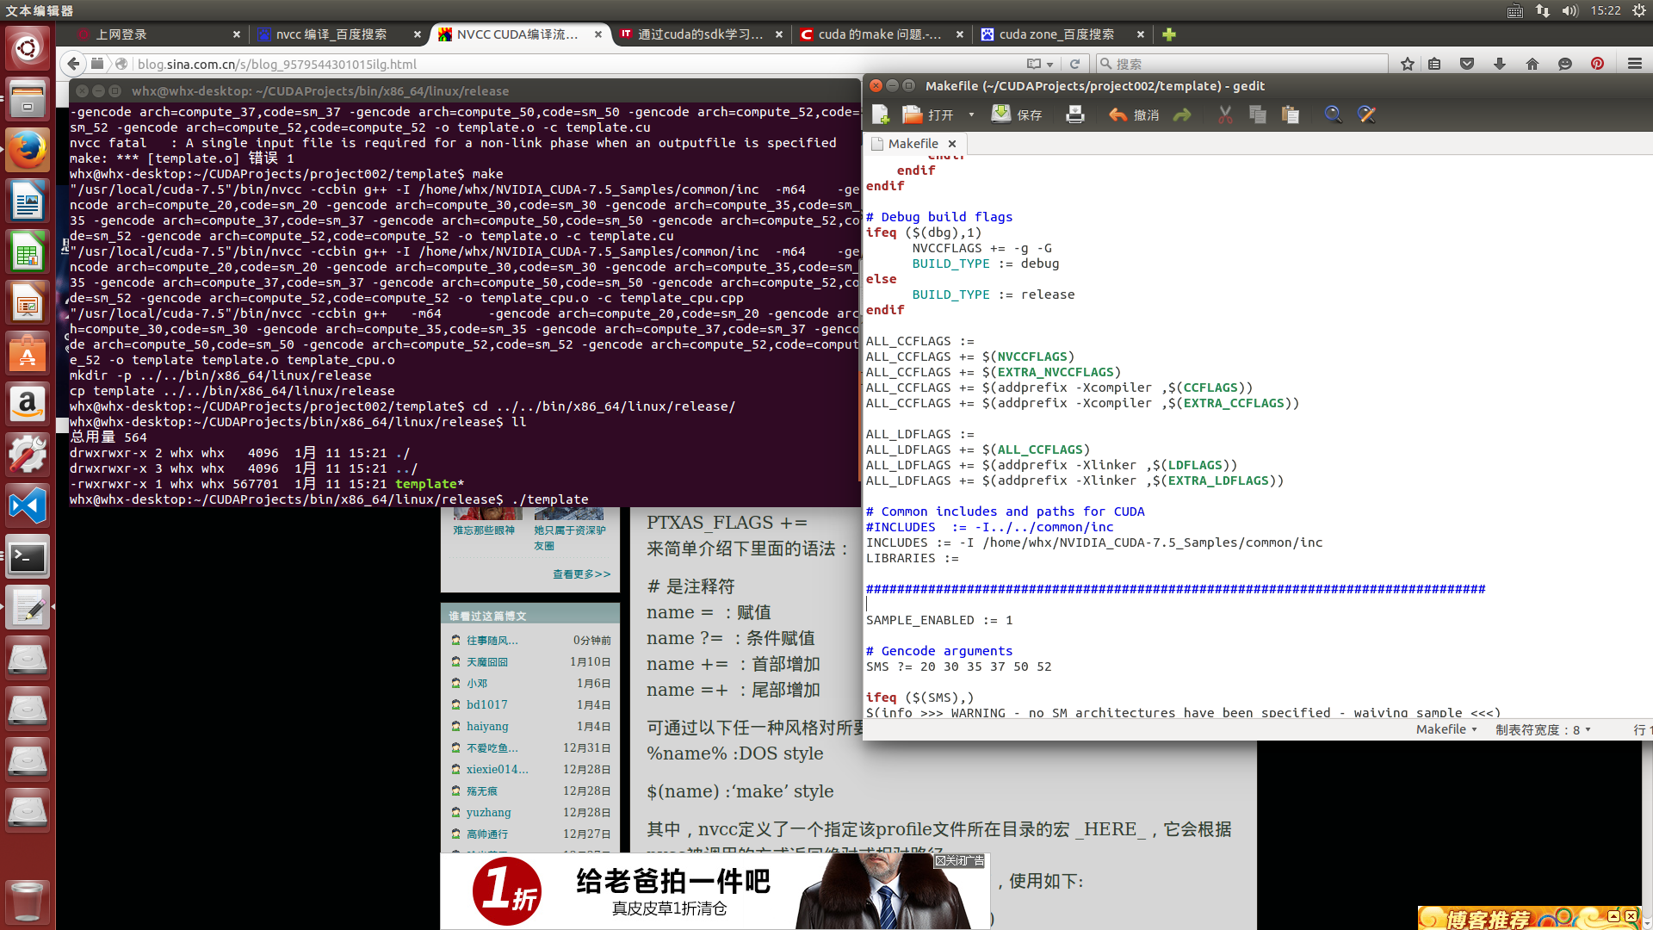
123. gpgpu-sim@gpgpusim-VirtualBox:~/ispass2009-benchmarks-master$ make -f Makefile.ispass-2009
rm -f ../common; ln -s /home/gpgpu-sim/cuda/sdk/4.2/C/common ../common;
export BINDIR=/home/gpgpu-sim/ispass2009-benchmarks-master/bin/; export ROOTDIR=/home/gpgpu-sim/cuda/sdk/4.2/C/src/; export BINSUBDIR=release; export BOOST_LIB=/usr/lib64; export BOOST_ROOT=/usr/include; export BOOST_VER=""; export OPENMPI_BINDIR=/usr/lib64/mpi/gcc/openmpi/bin/; export CUDA_INSTALL_PATH=/home/gpgpu-sim/cuda/toolkit/4.2/cuda/; export NVIDIA_COMPUTE_SDK_LOCATION=/home/gpgpu-sim/cuda/sdk/4.2; make noinline=0 -C AES
make[1]: Entering directory `/home/gpgpu-sim/ispass2009-benchmarks-master/AES'
obj/x86_64/release/aescuda.cpp.o: In function `_GLOBAL__sub_I_aescuda.cpp':
aescuda.cpp:(.text.startup+0x68b): undefined reference to `boost::system::generic_category()'
aescuda.cpp:(.text.startup+0x697): undefined reference to `boost::system::generic_category()'
aescuda.cpp:(.text.startup+0x6a3): undefined reference to `boost::system::system_category()'
obj/x86_64/release/aesCudaUtils.cpp.o: In function `getFileSize(boost::filesystem::path&)':
aesCudaUtils.cpp:(.text+0x604): undefined reference to `boost::filesystem::detail::status(boost::filesystem::path const&, boost::system::error_code*)'
aesCudaUtils.cpp:(.text+0x617): undefined reference to `boost::filesystem::detail::file_size(boost::filesystem::path const&, boost::system::error_code*)'
obj/x86_64/release/aesCudaUtils.cpp.o: In function `readFromFileForm(boost::filesystem::path&, std::vector<unsigned int, std::allocator<unsigned int> >&)':
aesCudaUtils.cpp:(.text+0xbad): undefined reference to `boost::filesystem::detail::status(boost::filesystem::path const&, boost::system::error_code*)'
obj/x86_64/release/aesCudaUtils.cpp.o: In function `readFromFileNotForm(boost::filesystem::path&, char*, unsigned int)':
aesCudaUtils.cpp:(.text+0x10b1): undefined reference to `boost::filesystem::detail::status(boost::filesystem::path const&, boost::system::error_code*)'
obj/x86_64/release/aesCudaUtils.cpp.o: In function `initAesCuda(std::basic_string<char, std::char_traits<char>, std::allocator<char> >, unsigned char*, unsigned int, std::basic_string<char, std::char_traits<char>, std::allocator<char> >, char*, unsigned int)':
aesCudaUtils.cpp:(.text+0x1c68): undefined reference to `boost::filesystem::detail::status(boost::filesystem::path const&, boost::system::error_code*)'
aesCudaUtils.cpp:(.text+0x1c85): undefined reference to `boost::filesystem::detail::status(boost::filesystem::path const&, boost::system::error_code*)'
obj/x86_64/release/aesCudaUtils.cpp.o: In function `_GLOBAL__sub_I_aesCudaUtils.cpp':
aesCudaUtils.cpp:(.text.startup+0x2b): undefined reference to `boost::system::generic_category()'
aesCudaUtils.cpp:(.text.startup+0x37): undefined reference to `boost::system::generic_category()'
aesCudaUtils.cpp:(.text.startup+0x43): undefined reference to `boost::system::system_category()'
collect2: ld returned 1 exit status
make[1]: *** [/home/gpgpu-sim/ispass2009-benchmarks-master/bin//release/AES] Error 1
make[1]: Leaving directory `/home/gpgpu-sim/ispass2009-benchmarks-master/AES'
make: *** [default] Error 2
gpgpu-sim@gpgpusim-VirtualBox:~/ispass2009-benchmarks-master$ make -f Makefile.ispass-2009 -I /usr/include/boost/

124. /usr/bin/ld: cannot find -lOpenCL
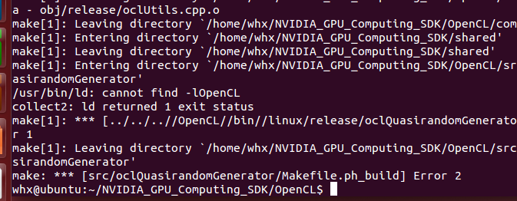
哪位大神能够告诉我一下啊，这错误怎么解决
解决之道：$sudo apt-get install nvidia-opencl-dev

125. gpgpu-sim@gpgpusim-VirtualBox:~/cuda/sdk/4.2/C/bin/linux/release$ sudo apt-get install ctags

126. make[1]: Entering directory `/home/gpgpu-sim/cuda/sdk/4.2/C/src/concurrentKernels'
make[1]: Leaving directory `/home/gpgpu-sim/cuda/sdk/4.2/C/src/concurrentKernels'
make[1]: Entering directory `/home/gpgpu-sim/cuda/sdk/4.2/C/src/fluidsGL'
../../lib/librendercheckgl_x86_64.a(rendercheck_gl.cpp.o): In function `CheckBackBuffer::checkStatus(char const*, int, bool)':
rendercheck_gl.cpp:(.text+0xfbb): undefined reference to `gluErrorString'
collect2: ld returned 1 exit status
make[1]: *** [../../bin/linux/release/fluidsGL] Error 1
make[1]: Leaving directory `/home/gpgpu-sim/cuda/sdk/4.2/C/src/fluidsGL'
make: *** [src/fluidsGL/Makefile.ph_build] Error 2
gpgpu-sim@gpgpusim-VirtualBox:~/cuda/sdk/4.2/C$
解决之道：http://blog.csdn.net/jarvischu/article/details/8226938
第一篇 基本编译环境配置
1.建立基本编译环境
sudo apt-getinstall build-essential
2.安装OpenGL Library
sudo apt-getinstall libgl1-mesa-dev
3.安装OpenGL Utilities
sudo apt-getinstall libglu1-mesa-dev
4.安装OpenGL Utility ToolKit
sudo apt-get install libglut-dev
Problem 1:
！运行该条命令时出现了问题提示找不到软件包！
改为安装libglut3-dev，错误也一样.
Solution:
安装freeglut3-dev 替代libglut-dev
sudo apt-get installfreeglut3-dev
5.编写源码example.c
6.编译运行
gcc example.c –oexample.out –lGL –lGLU –lglut
./example.out

127. Ubuntu下su:authentication failure的解决办法
$ su - root
Password:
su: Authentication failure
Sorry.
这时候输入
$ sudo passwd root
Enter new UNIX password:
Retype new UNIX password:
passwd: password updated successfully

128. VirtualBox主机与虚拟机文件夹共享
http://jingyan.baidu.com/article/2fb0ba40541a5900f2ec5f07.html
VirtualBox 共享文件夹设置 及 开机自动挂载
设置好共享名后，进入Ubuntu系统，打开终端，先执行命令sudo usermod -aG vboxsf <your username>，最后一个参数是你的linux用户名，把你的linux用户加入到vboxsf组。
然后重启（或者logout再login），让设置生效。
http://jingyan.baidu.com/article/2f9b480d9bd58441ca6cc25e.html#5827690-tsina-1-42340-fe183374908e783f9dbfe7dcb7ed2bb5

129. gpgpu-sim@gpgpusim-VirtualBox:~$ cd /media/sf_VBox/
bash: cd: /media/sf_VBox/: Permission denied
VirtualBox 共享文件夹设置 及 开机自动挂载
设置好共享名后，进入Ubuntu系统，打开终端，先执行命令sudo usermod -aG vboxsf <your username>，最后一个参数是你的linux用户名，把你的linux用户加入到vboxsf组。
然后重启（或者logout再login），让设置生效。
$sudo usermod –aG vboxsf gpgpu-sim

130. /sbin/mount.vboxsf: mounting failed with the error: Protocol error

131. sudo: /etc/sudoers is world writable
sudo: no valid sudoers sources found, quitting
sudo: unable to initialize policy plugin
sudoers的权限被改了，改回来就好了。
$hmod 0440 /etc/sudoers

132. gpgpu-sim@gpgpusim-VirtualBox:~/gpgpu-sim_distribution$ grep -r "gpgpu_sim::update_stats" ./
./src/gpgpu-sim/gpu-sim.cc:void gpgpu_sim::update_stats() {
gpgpu-sim@gpgpusim-VirtualBox:~/gpgpu-sim_distribution$

gpgpu-sim@gpgpusim-VirtualBox:~/gpgpu-sim_distribution$ grep -rl "gpgpu_sim::update_stats" ./
./src/gpgpu-sim/gpu-sim.cc
gpgpu-sim@gpgpusim-VirtualBox:~/gpgpu-sim_distribution$
133. grep在文件中查找字符串命令
grep在文件中查找字符串命令
grep -rl "work" * 遍历子目录
grep "work" * 不遍历目录 www.2cto.com
grep "work" *.js 查找js文件中的work
grep -l "work" * 符合的文件只出现一次

134. 如何查看当前Ubuntu系统的版本
http://www.oschina.net/question/565065_115147?sort=time
第一种
使用命令：cat /proc/version 查看
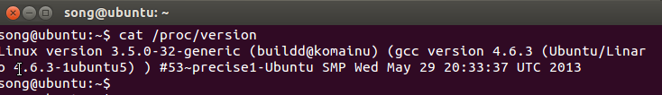
proc目录下记录的当前系统运行的各种数据,version记录的版本信息可以直接通过cat查看到，还可以看到我的gcc版本呢。
第二种
使用命令：uname -a 查看
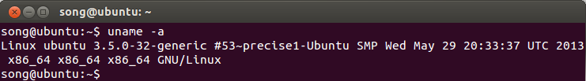
如上图显示自己的内核版本
第三种
使用命令：lsb_release -a 查看
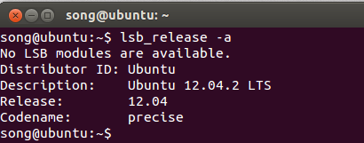

135. CUDA driver version is insufficient for CUDA runtime version
http://blog.csdn.net/wlpscu1/article/details/5989704
ubuntu下安装CUDA

136. gpgpu-sim@gpgpusim-VirtualBox:~/Projects/rodinia_3.1$ make
cd cuda/backprop; make; cp backprop /home/gpgpu-sim/Projects/rodinia_3.1/bin/linux/cuda
make[1]: Entering directory `/home/gpgpu-sim/Projects/rodinia_3.1/cuda/backprop'
gcc -g -O2 backprop.o facetrain.o imagenet.o backprop_cuda.o -o backprop -L/usr/local/cuda/lib -lcuda -lcudart -lm
/usr/bin/ld: cannot find -lcuda
/usr/bin/ld: cannot find -lcudart
collect2: ld returned 1 exit status
make[1]: *** [backprop] Error 1
make[1]: Leaving directory `/home/gpgpu-sim/Projects/rodinia_3.1/cuda/backprop'
cp: cannot stat ‘backprop’: No such file or directory
make: *** [CUDA] Error 1

$sudo apt-get install libcuda1-340

137. unsupported GNU version! gcc 4.7 and up are not supported!
gcc4.7 版本太高
sudo ln -s /usr/bin/gcc-4.6 /usr/local/cuda/bin/gcc
sudo ln -s /usr/bin/g++-4.6 /usr/local/cuda/bin/g++

138. fatal error: GL/glew.h: No such file or directory
gpgpu-sim@gpgpusim-VirtualBox:~/Downloads/rodinia_3.0/cuda/hybridsort

139. /usr/bin/ld: cannot find –lcudart
gpgpu-sim@gpgpusim-VirtualBox:~/Downloads/rodinia_3.0/cuda/lavaMD$

140. /usr/bin/ld: cannot find -lcudart
collect2: ld returned 1 exit status
make: *** [a.out] Error 1
gpgpu-sim@gpgpusim-VirtualBox:~/Downloads/rodinia_3.0/cuda/lavaMD$

141. gpgpu-sim@gpgpusim-VirtualBox:~/Downloads/rodinia_3.0/cuda/mummergpu/bin$ sudo ./mummergpu
[sudo] password for gpgpu-sim:
./mummergpu: error while loading shared libraries: libcudart.so.4: cannot open shared object file: No such file or directory

142. 第二次 makefile 提示 make: `XXX' is up to date的完

一般情况下，咱们都会先make clean一下，然后再make一个工程。
make clean
make XXX
http://blog.sina.com.cn/s/blog_79a0eceb01017b3j.html
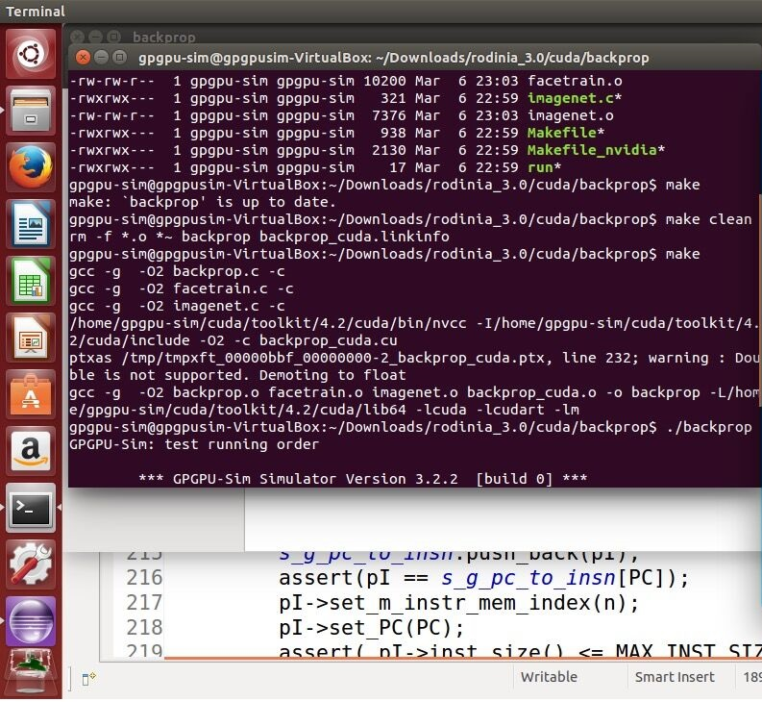

143. ctags使用细节
http://blog.chinaunix.net/uid-12673432-id-2923832.html
tag是什么？一个位置。它记录了关于一个标识符在哪里被定义的信息，比如C或C++程序中的一个函数定义。这种tag聚集在一起被放入一个tags文件。这个文件可以让Vim能够从任何位置起跳达到tag所指示的位置－标识符被定义的位置。
基本命令：
在vim中ctags的简单使用
1) 跳转到指定的函数进入vim后，用 “:tag func_name“ 跳到函数func_name处。使用tag命令时，可以使用TAB键进行匹配查找，继续按TAB键向下切换。
//某个函数有多个定义时
:tag
//跳到第一个定义处，优先跳转到当前文件
:tnext
//跳到第一个
:tfirst
//跳到前count个
:[count]tprevious
//跳到后count个
:[count]tnext
//跳到最后一个
:tlast
你也可以在所有tagname中选择：
:tselect tagname
如果想跳到包含block的标识符:“tag /block” 然后用TAB键来选择。这里'/'就是告诉vim，'block'是一个语句块标签。
2)使用“CTRL + ]“快捷键，跳转到光标所在函数标识符的定义处。
3)使用“CTRL + T”退回上层。如果想在以write_开头的标识符中选择一下，:tselect /^
write_ 这里，'^'表示开头，同理，'$'表示末尾。多个同名的标识符

144. tar.xz如何解压
页面下载xz-5.0.3.tar.bz2解压工具，然后编译安装

tar -xf xz-5.0.3.tar
cd xz-5.0.3
./configure
make
make install

这样就可以用xz命令来解压tar.xz格式文件，

xz -d linux-3.1-rc4.tar.xz

tar -xf linux-3.1-rc4.tar
复制代码

